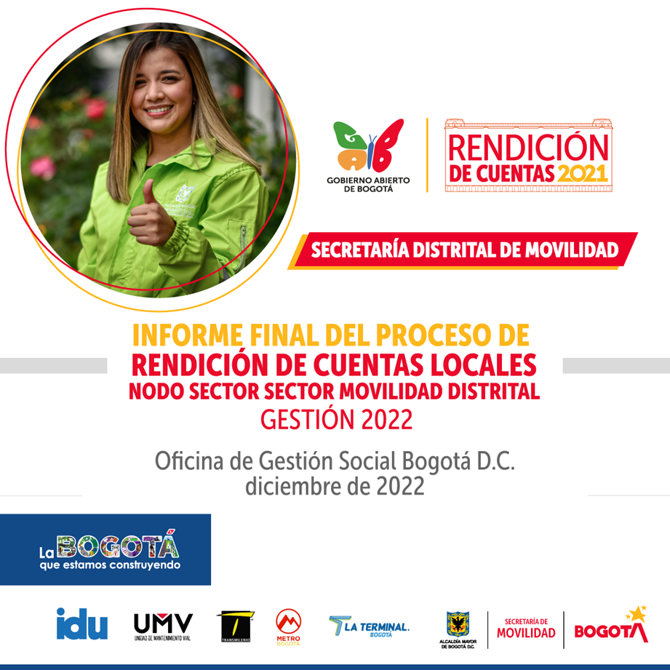

INFORME FINAL DEL 2022
PROCESO DE RENDICIÓN DE CUENTAS LOCALES
Gestión 2021

NODO SECTOR MOVILIDAD DISTRITAL

OFICINA DE GESTIÓN SOCIAL

BOGOTÁ D.C., DICIEMBRE DE 2022
ÍNDICE DE CONTENIDO
1. INTRODUCCIÓN 5
2. ¿QUÉ ES LA RENDICIÓN DE CUENTAS? 6
3. MARCO NORMATIVO RELACIONADO CON LA RENDICIÓN DE CUENTAS 7
4. METODOLOGÍA INNOVADORA 15
4.1 Conversatorios 15
4.2 Encuentros Feriales 16
4.3 Roles 18
4.4 Recorrido encuentro ferial 21
5. FASES DEL PROCESO DE RENDICIÓN DE CUENTAS NODO SECTOR MOVILIDAD DISTRITAL DESDE EL NIVEL LOCAL 22
5.1 Alistamiento 23
5.2 Sensibilización 26
5.3 Publicación de la información 29
5.4 Conversatorios o Diálogos ciudadanos 34
5.5 Encuentros Feriales - Audiencia pública 38
5.6 Seguimiento 55
5.7 Evaluación 62
6. RESULTADOS 64
7. REFERENCIAS BIBLIOGRÁFICAS 75
8. ANEXOS 76

ÍNDICE DE TABLAS

Tabla 1. Normas y lineamientos de política pública sobre Rendición de Cuentas en Colombia 7
Tabla 2. Normas y lineamientos de política pública sobre Rendición de Cuentas en Bogotá D.C. 12
Tabla 3. Cronograma Encuentros Feriales o Audiencias Públicas Secretaria de Movilidad 27
Tabla 4. Cronograma Encuentros Feriales o Audiencias Públicas Empresa METRO 28
Tabla 5. Cronograma Encuentros Feriales o Audiencias Públicas – TRANSMILENIO 29
Tabla 6. Temas priorizados en cada conversatorio o diálogo ciudadano 35
Tabla 7. Ejemplo de la agenda de los diálogos ciudadanos o conversatorios Sector Movilidad 36
Tabla 8. Secretaría Distrital de Movilidad a las audiencias públicas de rendición de cuentas locales 38
Tabla 9. Agenda de las audiencias públicas locales participativas Sector Movilidad 48
Tabla 10. Consolidado inscritos y registrados en cada encuentro ferial 55
Tabla 11. Solicitudes ciudadanas tramitadas por la Secretaría Distrital de Movilidad en las audiencias públicas participativas 56
Tabla 12. PQRSFD radicadas y contestadas por el IDU 59
Tabla 13. PQRSFD radicadas y contestadas por el UMV 59
Tabla 14. PQRSFD radicadas y contestadas por TRASMILENIO S.A. 61
Tabla 15. PQRSFD radicadas y contestadas por Empresa Metro de Bogotá 61
Tabla 16. Evaluaciones diligenciadas en encuentro ferial 63

ÍNDICE DE ILUSTRACIONES

Ilustración 1. Modelo programación Conversatorio ó Diálogo ciudadano 15
Ilustración 2. Mapa guía del Encuentro Ferial, con 4 y 6 entidades que rinden cuentas 2022 21
Ilustración 3. Pantallazo encuesta sector movilidad para facilitar los conversatorios 2022 24
Ilustración 4. Cronograma Conversatorios o diálogos ciudadanos 25
Ilustración 5. Cronograma Encuentros Feriales o Audiencias Públicas 26
Ilustración 6. Capacitación en Rendición de Cuentas 2022 27
Ilustración 7. Capacitación Rendición de Cuentas - 2022 28
Ilustración 8. Capacitación presencial Rendición de Cuentas - 2022 29
Ilustración 9. Portada informe preliminares de rendición de cuentas locales Secretaría Distrital de Movilidad 31
Ilustración 10. Portada informe preliminares de rendición de cuentas locales Instituto de Desarrollo Urbano 31
Ilustración 11. Portada informes de rendición de cuentas locales Unidad de Mantenimiento Vial 32
Ilustración 12. Portada informe de rendición de cuentas local - TRANSMILENIO S.A 32
Ilustración 13 Portada informe de rendición de cuentas local - Empresa METRO 33
Ilustración 14. Portada informe de rendición de cuentas Terminal de Transporte S.A. 33
Ilustración 15 Portadas informes finales de rendición de cuentas locales 34
Ilustración 16. Imágenes de la convocatorio en terreno 41
Ilustración 17. Imágenes de la convocatorio en terreno Secretaria de Movilidad 42
Ilustración 18. Imágenes de la convocatorio en terreno Secretaria de Movilidad 43
Ilustración 19. Imágenes de la convocatorio en terreno Secretaria de Movilidad 43
Ilustración 20. Imágenes de la convocatorio en terreno Secretaria de Movilidad 44
Ilustración 21. Imágenes de la convocatorio en terreno Secretaria de Movilidad 45
Ilustración 22. Imágenes de la convocatorio en terreno Secretaria de Movilidad 46
Ilustración 23. Modelo de invitación a los encuentros feriales locales del Sector Movilidad 47
Ilustración 24. Ganador premio concurso Conversatorios del Sector Movilidad - jóvenes y Movilidad 52
Ilustración 25. Ganadora premio concurso Conversatorios del Sector Movilidad - Mujeres y Movilidad 53
Ilustración 26. Ganadores del concurso 53
Ilustración 27. Evidencias de las rendiciones de cuentas locales 58
Ilustración 28. Evidencia colibrí 65
Ilustración 29. Calificación del Encuentro Ferial 66
Ilustración 30. Información clara 67
Ilustración 31. Información importante 68
Ilustración 32. Información oportuna 69
Ilustración 33. Los temas fueron discutidos ampliamente 70
Ilustración 34. Calificación de la metodología 71
Ilustración 35. Aspectos de mejora del Encuentro Ferial 72
Ilustración 36. Temas que a la ciudadanía le gustaría tratar 73
Ilustración 37. Calificación sobre el trabajo de las Entidades del sector 74

INTRODUCCIÓN

El documento Informe final del proceso de Rendición de Cuentas Locales del Sector Movilidad presenta de forma clara y detallada tanto la definición de la rendición de cuentas, el marco normativo relacionado con el proceso de rendición de cuentas a nivel distrital, así como la implementación, el seguimiento y evaluación de dicho proceso a escala local, teniendo en cuenta que Bogotá D.C. está conformada por veinte (20) localidades.

De esta manera, desde el Sector Movilidad este ejercicio fue liderado por la Secretaría Distrital de Movilidad - SDM en cabeza de la Oficina de Gestión Social – OGS y sus Centros Locales de Movilidad-CLM, así como la Subdirección de Gestión en Vía, junto con la participación de las entidades adscritas y vinculadas al sector como el Instituto de Desarrollo Urbano – IDU, TRANSMILENIO S.A., la Unidad de Mantenimiento Vial – UMV, la Empresa Metro de Bogotá y la Empresa Terminal de Transporte S.A, con las cuales se rindió cuentas a la ciudadanía sobre los resultados de la gestión realizada por el sector en el año 2021 y en el caso de algunas entidades, información relevante de los inicios de 2022.

Este informe también permite visibilizar el cumplimiento de las seis (6) etapas metodológicas que orientan el ejercicio de rendición de cuentas según lo señalado en la Metodología del Proceso de Rendición de Cuentas de la Administración Distrital y Local de la Veeduría Distrital, las cuales son:

- Alistamiento
- Sensibilización (capacitación)
- Publicación y comunicación de la información
- Diálogo ciudadano
- Audiencia pública
- Seguimiento y evaluación.

Es importante señalar que para el desarrollo de este documento final se recolectó principalmente la información de las audiencias públicas que para efectos del año 2022 se llamaron Encuentros Feriales, de rendición de cuentas llevadas a cabo de manera presencial, las cuales se realizaron entre junio y noviembre de 2022. De manera que este es el resultado de un ejercicio de recopilación y consolidación de la información de datos primarios y secundarios que apuntan a que la Rendición de Cuentas obedezca a un ejercicio de diálogo entre la ciudadanía y las entidades que conforman a nivel distrital el Nodo Sector Movilidad Distrital, con el fin de fomentar la construcción de vínculos de confianza y lograr una mayor satisfacción de la ciudadanía en la prestación de servicios relacionados con el sector.

¿QUÉ ES LA RENDICIÓN DE CUENTAS?

De acuerdo con lo establecido en el artículo 48 de la Ley Estatutaria 1757 de 2015 “por la cual se dictan disposiciones en materia de promoción y protección del derecho a la participación democrática”, la Rendición de Cuentas – RdC es “un proceso conformado por un conjunto de normas, procedimientos, metodologías, estructuras, prácticas y resultados mediante los cuales, las entidades de la administración pública del nivel nacional y territorial y los servidores públicos informan, explican y dan a conocer los resultados de su gestión a los ciudadanos, la sociedad civil, otras entidades públicas y a los organismos de control, a partir de la promoción del diálogo”.

En este sentido la Rendición de Cuentas -RdC es una expresión de control social que comprende acciones de petición, de información y explicaciones, así como la evaluación de la gestión. Este proceso tiene como finalidad la búsqueda de transparencia en la gestión pública, y a partir de allí lograr la adopción de los principios de buen gobierno, eficiencia, eficacia, transparencia y rendición de cuentas, en la cotidianidad del servidor público. Los principios que determinan la RdC son continuidad y permanencia, apertura y transparencia, y amplia difusión y visibilidad. Así mismo, se fundamenta en los elementos de información, lenguaje comprensible al ciudadano, diálogo e incentivos.

De otra parte, el Manual Único de Rendición de Cuentas -versión 2- del Departamento Administrativo de la Función Pública –DAFP explica lo que es la Rendición de cuentas, específicamente en la etapa de diseño, en donde la define como el proceso que deben propiciar las entidades públicas para facilitar la participación de los ciudadanos en su gestión, lo cual debe incluirse en la planeación institucional para fortalecer la relación del Estado con el ciudadano.

Así mismo, el “Protocolo para la rendición de cuentas permanente en las entidades del Distrito - Información, diálogo y responsabilidad”, elaborado por la Secretaría General a través de la Dirección Distrital del Desarrollo Institucional de la Alcaldía Mayor de Bogotá (2020), señala en el contexto normativo y de política, que la Rendición de Cuentas es uno de los ejes transversales del Gobierno Abierto. Ya que comprende los enfoques, instrumentos y prácticas dirigidos a que las instituciones públicas informen, expliquen y comuniquen las razones de sus decisiones, el alcance de las acciones adelantadas y los resultados de su gestión, al mismo tiempo que posibilitan una amplia retroalimentación de estos asuntos por parte de la ciudadanía y la incorporación de las conclusiones de este diálogo dentro de los procesos de ajuste y mejora de las políticas públicas y la propia gestión.

MARCO NORMATIVO RELACIONADO CON LA RENDICIÓN DE CUENTAS

De acuerdo con lo establecido en el “Protocolo para la Rendición de cuentas permanente en las entidades del Distrito - Información, diálogo y responsabilidad (2020)”, elaborado por la Secretaría General a través de la Dirección Distrital del Desarrollo Institucional de la Alcaldía Mayor de Bogotá, se señala que Colombia ha desarrollado un conjunto de normas e instrumentos de política pública para implementar acciones dirigidas a fortalecer los procesos de rendición de cuentas, al menos, en lo que respecta a las entidades públicas de la rama ejecutiva del orden nacional y territorial.

A continuación, se describen cada una de estas disposiciones incluyendo los elementos generales que deberán tenerse en cuenta durante el diseño e implementación de las estrategias de rendición de cuentas de las entidades públicas del Distrito.

Tabla 1. Normas y lineamientos de política pública sobre Rendición de Cuentas en Colombia

Norma o lineamiento de Política pública | Elementos para la implementación del “Protocolo  de Rendición de Cuentas de las entidades  distritales”
Ley 489 de 1998:  Por la cual se dictan normas sobre la organización y funcionamiento de las entidades del orden nacional, se expiden las disposiciones, principios y reglas generales para el ejercicio de las atribuciones previstas en los numerales 15 y 16 del artículo 189 de la Constitución Política y se dictan otras disposiciones.  Disposiciones clave: Artículos 32 a 35 | Señala elementos clave en materia democratización de la administración pública, así como lineamientos en materia de audiencias públicas, control social y veedurías ciudadanas
Ley 850 de 2003:  Por medio de la cual se reglamentan las veedurías ciudadanas.  Disposiciones clave: Toda la Ley. | Fija disposiciones para la garantía de los derechos de las veedurías ciudadanas, como una de las formas asociativas de control social, para el desarrollo de ejercicios de seguimiento y vigilancia de la gestión pública.

Norma o lineamiento de Política pública | Elementos para la implementación del “Protocolo  de Rendición de Cuentas de las entidades  distritales”
Ley 1437 de 2011:  Por la cual se expide el Código de Procedimiento Administrativo y de lo Contencioso Administrativo.  Disposiciones clave: Artículos 3,5 y 8 | Señala que las actuaciones administrativas deberán seguir, entre otros, los principios de transparencia y participación, desarrollar el derecho de los ciudadanos respecto al trámite de peticiones y la solicitud de información, y establecer los deberes de información pública por parte de las entidades gubernamentales.
Ley 1474 de 2011:  Por la cual se dictan normas orientadas a fortalecer los mecanismos de prevención, investigación y sanción de actos de corrupción y la efectividad del control de la gestión pública.  Disposiciones clave: Artículos 73, 74 y 78 | Entre sus lineamientos en materia de lucha contra la corrupción señala la obligatoriedad de las entidades públicas de formular e implementar un Plan Anticorrupción y de Atención al Ciudadano, la articulación de dicho plan con los Planes de Acción de las entidades, y la idea según la cual todas las entidades y organismos de la Administración Pública tienen la obligación de desarrollar su gestión acorde con los principios de democracia participativa y democratización de la gestión pública.
Ley 1551 de 2012:  Por medio de la cual se dictan normas para modernizar la organización y el funcionamiento de los municipios.  Disposiciones clave: Artículo 29 | Establece lineamientos relacionados con la función de las Alcaldesas y Alcaldes de informar a la ciudadanía sobre el desarrollo de su gestión.
Ley 1712 de 2014:  “Por medio de la cual se crea la Ley de Transparencia y del Derecho de Acceso a la Información Pública Nacional”  Disposiciones clave: Toda la Ley | Establece los lineamientos que deben tener en cuenta todas las entidades públicas respecto de la promoción y la garantía del derecho de acceso a la información pública, un elemento fundamental dentro de los procesos de rendición de cuentas.
Ley Estatutaria 1757 de 2015: “Por la cual se dictan disposiciones en materia de promoción y protección del derecho a la participación democrática”. | Establece los lineamientos generales para el proceso de rendición de cuentas de las entidades públicas de la rama ejecutiva. En esta ley se señalan cuatro (4) asuntos centrales que deberán garantizarse por parte

Norma o lineamiento de Política pública | Elementos para la implementación del “Protocolo  de Rendición de Cuentas de las entidades  distritales”
Disposiciones clave: Títulos IV y V | de las entidades del Distrito en el diseño e implementación de las estrategias en la materia:  - Las estrategias de rendición de cuentas deben atender los lineamientos metodológicos que se establezcan por parte del Departamento Administrativo de la Función Pública en el Manual Único de Rendición de Cuentas.  - Las estrategias de rendición de cuentas deben atender los lineamientos metodológicos que se establezcan por parte del Departamento Administrativo de la Función Pública en el Manual Único de Rendición de Cuentas.  - Las estrategias de rendición de cuentas deben incluir diversos espacios de diálogo presencial y/o virtuales, múltiples estrategias de difusión de información sobre la gestión de las autoridades, e informes de diversa naturaleza y alcance sobre los avances de la gestión de las entidades del Distrito.  - Establece quiénes son los sujetos obligados de realizar ejercicios de rendición de cuentas y define que todos ellos deberán contar con una estrategia de rendición de cuentas a incluirse dentro de los Planes Anticorrupción y de Atención al Ciudadano.  - Define disposiciones en materia de control social como parte de los esfuerzos orientados a fortalecer el seguimiento y la vigilancia ciudadana sobre los asuntos públicos.
Ley Estatutaria 1909 de 2018: "Por medio de la cual se adopta el Estatuto de la Oposición | En materia de rendición de cuentas señala que para garantizar el derecho a la oposición política:

Norma o lineamiento de Política pública | Elementos para la implementación del “Protocolo  de Rendición de Cuentas de las entidades  distritales”
Política y algunos derechos a las organizaciones  políticas independientes”.  Disposiciones clave: Artículo 22 | - Los gobiernos de diverso nivel territorial deberán presentar ante su respectiva corporación de control político un informe de cumplimiento de metas del Plan de Desarrollo y de ejecución del presupuesto de inversión al finalizar cada vigencia, y debatirlo en plenaria dentro de los 30 días siguientes a su radicación.  - El informe presentado a la corporación de control político respectiva deberá ponerse en conocimiento de la ciudadanía en la página web y otros canales de difusión que establezcan las entidades.  - Señala que los gobiernos de todos los niveles territoriales deben adelantar audiencias públicas con el fin de dar a conocer a la ciudadanía los proyectos de inversión y presentar propuestas de  priorización.
Decreto 028 de 2008:  Por medio del cual se define la estrategia de monitoreo, seguimiento y control integral al gasto que se realice con recursos del Sistema General de Participaciones  Disposiciones clave: artículos 17 a 20 | Establece disposiciones relacionadas con la presentación de metas, la rendición de cuentas, los informes de resultados y la consulta pública de dichos resultados por parte de las entidades públicas, particularmente, en relación los recursos de Sistema General de Participaciones
Decreto 1499 de 2017:  Por medio del cual se modifica el Decreto 1083 de 2015, Decreto Único Reglamentario del Sector Función Pública, en lo relacionado con el Sistema de Gestión establecido en el artículo 133 de la Ley 1753 de 2015  Disposiciones clave: todo el Decreto | Adopta la versión actualizada del Modelo Integrado de Planeación y Gestión – MIPG, como un marco de referencia para dirigir, planear, ejecutar, hacer seguimiento, evaluar y controlar la gestión de los organismos públicos; y se establecen las políticas de gestión y desempeño institucional, dentro de las que se encuentran las políticas de “Participación Ciudadana en la Gestión Pública” y “Transparencia, acceso a la información pública y lucha contra la corrupción”.

Norma o lineamiento de Política pública | Elementos para la implementación del “Protocolo  de Rendición de Cuentas de las entidades  distritales”
Documento CONPES 3654 de 2010:  Política de Rendición de Cuentas de la Rama Ejecutiva del Orden Nacional.  Disposiciones clave: todo el documento | Ordena y articula las diferentes acciones que en el país se han venido presentando en materia de rendición de cuentas con un marco conceptual y una estrategia amplia que permita garantizar la sinergia de estas acciones en pro de ofrecer a la ciudadanía unas mejores y más claras explicaciones sobre el actuar del sector público.
Manual Único de Rendición de Cuentas 2.0 –  MURC  Disposiciones clave: todo el documento | El Manual Único de Rendición de Cuentas 2.0 (en adelante, MURC 2.0) del Departamento Administrativo de la Función Pública (en adelante, DAFP), concreta los lineamientos generales establecidos en las disposiciones normativas relacionadas con la promoción de la rendición de cuentas.  Define el proceso de rendición de cuentas como una obligación de las entidades de la Rama Ejecutiva y de  los servidores públicos del orden nacional y territorial, así ́como de la Rama Judicial y Legislativa, de informar, dialogar y dar respuesta clara, concreta y  eficaz a las peticiones y necesidades de los actores interesados (ciudadanía, organizaciones y grupos de valor) sobre la gestión realizada, los resultados de sus planes de acción y el respeto, garantía y protección de los derechos.”  Particularmente, señala lineamientos metodológicos según los cuáles la definición de la estrategia de rendición de cuentas debe seguir 5 etapas principales:  - Aprestamiento  - Diseño  - Preparación  - Ejecución  - Seguimiento y evaluación

En ese orden de ideas, y siguiendo con el Protocolo para la Rendición de Cuentas Permanente en las entidades del Distrito, Bogotá ha avanzado en el diseño e implementación de lineamientos normativos y de política que se ajusten a las características de la ciudad y las disposiciones del orden nacional.
A continuación, se describen los elementos generales de las normas y políticas distritales que deben ser tenidas en cuenta por parte de las entidades públicas del Distrito durante el diseño e implementación de sus estrategias de rendición de cuentas.

Tabla 2. Normas y lineamientos de política pública sobre Rendición de Cuentas en Bogotá D.C.

Norma o lineamiento de  Política pública | Elementos para la implementación del “Protocolo de Rendición de Cuentas de las entidades distritales”
Acuerdo 131 de 2004: “Por el cual se establecen informes de rendición de cuentas de la gestión contractual y administrativa a cargo del Distrito, sus Localidades y Entidades Descentralizadas, y se dictan otras disposiciones".  Disposiciones clave: todo el Acuerdo | Establece los lineamientos para el proceso de rendición de cuentas en el Distrito y define que será la Veeduría Distrital la encargada de establecer los lineamientos metodológicos para su desarrollo.
Acuerdo Distrital 380 de 2009: “Por el cual se  modifica el Acuerdo 131 de 2004”.  Disposiciones clave: todo el Acuerdo | Modifica el Acuerdo 131 de 2004, precisando y actualizando algunos elementos del proceso de rendición de cuentas relacionados con el contenido de los Informes de Gestión, los tiempos de publicación de los informes y el desarrollo de Audiencias Públicas. Así mismo, ratifica que será la Veeduría Distrital la encargada de establecer los lineamientos metodológicos del proceso de rendición de cuentas del Distrito.
Acuerdo 761 de 2020. Plan Distrital de Desarrollo 2020 - 2024: Un Nuevo Contrato Social y Ambiental para el Siglo XXI.  Disposiciones clave: Propósito 5. Bases del Plan de Desarrollo Distrital | Establece en el propósito 5 “construir Bogotá-Región con gobierno abierto, transparente y ciudadanía consciente”, la importancia de generar procesos de rendición de cuentas permanentes y de retroalimentación de la gestión adelantada bajo el enfoque de Gobierno Abierto – GABO, lo cual se traducen en:  - Acciones de acceso a la información que permitan  reconocer la “Huella de gestión”.  - Esquemas de diálogo que aseguren la retroalimentación de la misma mediante  “Balances ciudadanos”.

Norma o lineamiento de  Política pública | Elementos para la implementación del “Protocolo de Rendición de Cuentas de las entidades distritales”
 | c. Favorecer la rendición de cuentas permanente a la ciudadanía.
Decretos 591 y 807 del 2018:  Reglamentación del Modelo Integrado de Planeación y Gestión  Disposiciones clave: Todo el contenido de los decretos | Reglamenta el Modelo Integrado de Planeación y Gestión - MIPG para el Distrito como el marco de referencia para dirigir, planear, ejecutar, hacer seguimiento, evaluar y controlar la gestión al interior de las entidades distritales; fomentando el continuo fortalecimiento de las políticas de gestión y desempeño de “Participación Ciudadana en la Gestión Pública” y “Transparencia, acceso a la información pública y lucha contra la corrupción” dentro del Distrito.
Documento Conpes Distrital 01 de 2019: Política Pública Distrital de Transparencia Integridad y No Tolerancia con la corrupción PPTINTC  Disposiciones clave: Todo el documento | La política pública de Transparencia, Integridad y No Tolerancia con la Corrupción establece como uno de sus ejes de trabajo el mejoramiento de los procesos de rendición de cuentas en el Distrito.  En particular, la Política incluye en su Plan de Acción tres productos relacionados de competencia de la Secretaría General:  - 1.1.3 Formación a personal de las entidades y organismos distritales, capítulo gobierno abierto.  - 1.1.22 Estrategia para el fortalecimiento del proceso de rendición de cuentas Distrital que evidencien la incorporación del enfoque poblacional diferencial.  - 3.3.1 Estrategia para fortalecer los Planes Anticorrupción y de Atención al Ciudadano de las  entidades distritales.

Norma o lineamiento de  Política pública | Elementos para la implementación del “Protocolo de Rendición de Cuentas de las entidades distritales”
Circulares Conjuntas Veeduría Distrital - Secretaría Distrital de Planeación números 005 de 2020 y 002 de 2019:  Lineamientos metodológicos para el proceso de rendición de cuentas de la Administración Distrital y Local | Establecen que el procedimiento metodológico para la rendición de cuentas de las entidades del Distrito se desarrollará con la puesta en marcha de seis etapas:  - Alistamiento  - Formación y capacitación  - Publicación de información  - Diálogos ciudadanos  - Audiencia pública de rendición de cuentas de la Alcaldía Mayor y las Alcaldías Locales  - Seguimiento.
Directiva 005 de 2020:  Directrices sobre Gobierno Abierto de Bogotá | A través del numeral 3.2, por medio de la cual se realiza un proceso permanente de rendición de cuentas basado en la identificación de las necesidades e intereses de información ciudadana (demanda ciudadana), que entrega información en tiempo real (huella de gestión).

Adicionalmente en el año 2022, y acogiéndose al Decreto 230 del 2021 "Por el cual se crea y organiza el Sistema Nacional de Rendición de Cuentas" ARTÍCULO 14. Nodos del sistema. Los nodos nacionales y territoriales serán entendidos como puntos de intersección y conexión de diferentes actores, entidades públicas, instancias de coordinación y sistemas, que confluyen para desarrollar acciones de rendición de cuentas que respondan a las necesidades ciudadanas e institucionales. A través de los nodos podrán articularse ejercicios de rendición de cuentas por sectores administrativos, áreas metropolitanas, áreas de planeación estratégica, esquemas asociativos territoriales, departamentos, o regiones administrativas y de planificación que sean de interés de la población y estén de acuerdo con la realidad del territorio y las necesidades y particularidades de la población. El manual operativo señalará los pasos y mecanismos para la activación de los nodos y vinculación de entidades a los mismos”. Se crea oficialmente el NODO SECTOR MOVILIDAD DISTRITAL; que articula los diferentes actores del sector respondiendo así de manera aunada a las necesidades ciudadanas.

METODOLOGÍA INNOVADORA

Dando respuesta a quienes han participado en los procesos de rendición de cuentas en años anteriores, y lograr así un ejercicio de cercanía con la ciudadanía del distrito, se configuran herramientas basadas en una técnica llamada Conversatorio y la metodología innovadora en procesos sociales world coffee (Café del mundo), para nuestro propósito llamado Encuentro Ferial, un proceso de conversación, cálida, humana y significativa que permite a las personas que participan profundizar en temas particulares y crear un diálogo en doble vía; ajustando estas herramientas se procede de cara a la ciudadanía en el 2022, sin alejarse de los lineamientos expedidos por Función Pública y Veeduría Distrital, se configura de la siguiente manera.

Conversatorios

En respuesta a los temas ciudadanos de interés se procede a configurar los medios de realización de estos espacios, se acude a medio virtual con la plataforma meet, para llegar a mayor número de personas en el abordaje con características de género y diferenciales dando posibilidad de participación a todo el conglomerado distrital, caso del trabajo de Rendición de Cuentas con enfoque de género, y el conversatorio con jóvenes; para los conversatorios con enfoque territorial se retoma llegar al territorio de forma presencial en concordancia con las libertades expuestas por la administración local y la flexibilización frente a la posibilidad de reunión dada por salud pública. Se anexa modelo del minuto a minuto de los Conversatorios:

Ilustración 1. Modelo programación Conversatorio o Diálogo ciudadano

PROGRAMACIÓN CONVERSATORIO RENDICIÓN DE CUENTAS SECTOR MOVILIDAD GESTIÓN 2021
PRIMER CONVERSATORIO MUJERES Y MOVILIDAD
Seguridad y prevención de las violencias en el transporte público
Fecha: miércoles 30 de marzo de 2022
Hora: 3:00 p.m.
Medio: Plataforma Google Meet
Instalación del conversatorio: Jefe Oficina de Gestión Social
Moderadora: líder RdC (Preguntas de la ciudadanía)
Participarán:
- Jefe Oficina de Gestión Social SDM.
- Profesional Oficina de Gestión Social.
- Profesionales equipo Rendición de Cuentas.
Invitadas ponentes:
- Gerente de Taxi de la Subdirección de Transporte Público.
- Gerente de la Bicicleta de la Subdirección de la Bicicleta y el Peatón.
- Dirección Técnica de Seguridad de TRANSMILENIO.
- Dirección de Eliminación de las Violencias Contra Las Mujeres y Acceso a la Justicia.
OBSERVACIONES:
- Cada expositor debe presentar en pantalla sus diapositivas. Debe prender y apagar su cámara y micrófono antes, durante y al finalizar su intervención.
- Entre cada intervención Carolina Vargas hablará a la ciudadanía para recordar las reglas de la participación y darle apertura al siguiente expositor.
- La reunión se grabará previa autorización de los asistentes.
- Todas las preguntas que se realicen por chat serán recogidas y respondidas en un plazo máximo de 15 días hábiles. (La profesional Gloria Liliana Maldonado de la OGS recibirá las preguntas del chat, y estará pendiente de activar o desactivar a las personas que dejen su micrófono abierto e interrumpan la rendición).
- Se recomienda poner una luz frente al rostro para mejorar el registro del expositor.

Encuentros Feriales

La Secretaría Distrital de Movilidad está comprometida en garantizar y facilitar escenarios de encuentro a nivel local entre los representantes de las entidades del Sector Movilidad que deben rendir cuentas de la gestión realizada en el año 2021 y la ciudadanía interesada en informarse, preguntar y escuchar a los interlocutores institucionales en un diálogo en múltiples vías. De esta manera, realiza la guía metodológica de los encuentros feriales, teniendo en cuenta la importancia que tiene la implementación del proceso de rendición de cuentas en las entidades públicas, Bajo el panorama anterior, se plantearon como espacios de diálogo realizar 20 encuentros feriales de rendición de cuentas locales. Se implementa la metodología de Café del Mundo donde se desarrolla la audiencia pública. Los encuentros feriales se desarrollan de la siguiente manera:

Objetivos

Realizar un encuentro entre las entidades del Sector Movilidad y la ciudadanía que habita en cada una de las 20 localidades de Bogotá D.C. para informar sobre la gestión y los resultados alcanzados en el 2021 por las entidades que conforman el mencionado sector, de una manera innovadora y dinámica, estableciendo diálogos que permitan dar respuestas a las demandas ciudadanas y retroalimentación en un ambiente de participación e integración para mejorar los lazos de confianza ante lo público.

Objetivos específicos:

- Contar con información clara, precisa, accesible, confiable e incluyente por parte de las entidades del Sector Movilidad que dé respuesta a las necesidades y expectativas ciudadanas.
- Generar espacios de diálogo que promuevan la incidencia de la participación ciudadana para la construcción de una movilidad segura, sostenible, accesible, incluyente y multimodal.
- Responder a las sugerencias, recomendaciones, críticas y aportes a la gestión, así como el seguimiento a los compromisos que surjan del desarrollo de la estrategia de rendición de cuentas.
- Garantizar la transparencia y el acceso a la información en cumplimiento con la ley 1712 de 2014.

¿Qué es?

Es un acto público realizado por la Secretaría Distrital de Movilidad, el Instituto de Desarrollo Urbano, la Unidad de Mantenimiento Vial, TRANSMILENIO S.A., Empresa Metro de Bogotá y la Terminal de Transporte S.A., al cual puede participar la ciudadanía, partes interesadas, grupos de interés y demás organizaciones sociales y entidades públicas.

En este espacio se busca garantizar la interacción entre el Sector Movilidad y los diferentes grupos poblacionales que habitan en cada localidad, por lo cual cada entidad participante debe ser innovadora y creativa a la hora de brindar la información sobre la gestión realizada y los resultados alcanzados en el 2021. Asimismo, fomentar el dinamismo del espacio que permita una fluida y nutrida comunicación entre las partes.

¿Con qué contamos?

- Logística

Se gestionaron los siguientes elementos:

- Espacios para la rendición de cuentas:
  - Parques, plazas, espacios abiertos de las alcaldías locales.
  - Espacios cerrados pero que igual facilitan los recorridos con grupos de 10 personas en promedio, que se irán rotando por los diferentes stands (estaciones).
- Mesas o stand.
- Sillas.
- Material publicitario (pendón, maleteros de bienvenida, volantes).
- Estación de café.
- Refrigerios.

- Mínimos comunes de cada estación (entidades del Sector Movilidad)

- Imprimir en plotter el objetivo y la misionalidad de la entidad
- Contar con el material base para mostrar los resultados de la gestión 2021 por entidad, los cuales pueden ser carteleras en plotter, infografías, presentaciones power point con uso de portátil, televisor, entre otras.
- Contar con material didáctico rompe hielo para interactuar con la ciudadanía, especialmente con los niños y las niñas (rompecabezas, sopas de letras y crucigramas, juego de piso concéntrese y mar de letras)
- Designar a las personas por cada entidad que acompañarán las estaciones brindando la información de la gestión 2021.
- Nota: es importante tener en cuenta las demandas ciudadanas por localidad.
- Garantizar el espacio de diálogo con la ciudadanía (tener batería de preguntas rompe hielo)
- Garantizar el registro de inquietudes, sugerencias, observaciones y propuestas ciudadanas (clave contar con formatos para registro de PQR) y armar una caja llamada “el baúl de las preguntas”

- Tiempo estimado:

- 2 horas 30 minutos (aproximadamente).

- Talento humano

- Delegados y delegadas de rendición de cuentas de cada entidad del sector movilidad
- Gestores locales de las entidades del Sector Movilidad.
- Directivos invitados a cada encuentro ferial de rendición de cuentas. Para lo cual se sugiere al menos dos (2) directivos del Sector Movilidad que realicen la apertura y la bienvenida de cada evento local.
- Profesionales encargados de los temas más relevantes de la localidad según las demandas ciudadanas.
- Personal de apoyo logístico.

Para optimizar la audiencia pública en el Encuentro Ferial, se realizó para cada uno de los espacios la definición de roles desde los equipos de los Centros Locales de Movilidad; el equipo de ingenieros de apoyo de las diferentes entidades, directivos y el equipo coordinador de las RdC. Estos se definieron así: Cabe aclarar que en el caso de contar con participación de personas con requerimientos específicos por su condición se realizan los ajustes necesarios para que la ciudadanía pueda contar con lo necesario en el acceso a la información, clara e incluyente.

Roles

- Anfitrión (es) de entrada: será o serán los responsables de promover que la ciudadanía de la respectiva localidad ingrese al encuentro ferial de rendición de cuentas. Hecho esto, darán la bienvenida, la orientación y la respectiva información del evento y trasladarán a la persona a la zona del registro de asistencia. Se requiere para ello contar con micrófono o megáfono.

- Facilitador/a: será la persona delegada al interior del encuentro ferial que estará facilitando el ejercicio de recorrido de manera de circular, invitando a la ciudadanía a vivir la experiencia y también brindando las orientaciones sobre la metodología, la contextualización de lo qué es la rendición de cuentas (mostrar videos de rendición de cuentas y video antisoborno, así como demás videos afines al ejercicio) y después da la indicación de las diferentes estaciones que hacen parte del encuentro ferial.

- Apoyo con el registro de asistencia: son las personas delegadas del Sector Movilidad que ayudan a registrar en la planilla de asistencia a los ciudadanos y ciudadanas que van llegando al encuentro ferial. Se sugiere contar con una persona que tenga la planilla en físico y la otra persona, que la diligencia en formato Excel, directamente utilizando computador o Tablet.

Nota: en la zona de registro de asistencia se le debe entregar a la persona “el mapa de pistas y recorrido” para garantizar que las personas visiten todas las estaciones del encuentro ferial asignado a un respectivo circuito el cual se podrá identificar con un sticker de colores. Estos grupos serán rotativos a manera de la metodología del café del mundo.

- Apoyo logístico para la conformación de los grupos de ciudadanía: son las personas responsables de conformar grupos de 10 personas para dar ingreso al encuentro ferial.

- Delegados de las estaciones de rendición de cuentas: son las personas responsables de cada estación de explicarles a la ciudadanía los resultados alcanzados y la gestión del año 2021 de sus principales áreas de la entidad que representan. En principio se recomienda contar con el gestor de participación, gestión social o atención a la ciudadanía, así como delegados de las áreas técnicas de cada entidad, que puedan dar respuesta a los temas más solicitados por la ciudadanía en cada localidad.

También deben estar pendientes de que uno de los delegados entregue los formatos de solicitudes para aquellas sugerencias, observaciones, preguntas, propuestas que vayan a tener respuestas vía derecho de petición, las cuales se deben recopilar en el baúl de preguntas.

- Apoyo en cada estación para el diligenciamiento de la evaluación: es la persona responsable de entregarle al ciudadano/a el formato de evaluación de del encuentro ferial de rendición de cuentas para su total diligenciamiento y de recopilarlos en su totalidad.

- Apoyo en la estación final para la entrega de obsequios: es la persona encargada de entregarle un obsequio al ciudadano o ciudadana que muestre su mapa de pistas completo con los cinco (5) o seis (6) stickers de colores, los cuales deben corresponder cada uno a una entidad del Sector Movilidad visitada.

¿Cómo lo hacemos?

- Convocatoria y divulgación del encuentro ferial de rendición de cuentas
Se elaborará una pieza comunicativa que contenga la información del lugar, la fecha y la hora de cada encuentro ferial de rendición de cuentas. Esto será difundido por los gestores de las entidades del Sector Movilidad, también se colocarán afiches en sitios claves de la localidad. Asimismo, se realizará divulgación con volantes.

- Inicio-alistamiento: A la entrada del recinto del encuentro ferial de rendición de cuentas se contará, al menos con una persona de las entidades del Sector Movilidad que a través de un micrófono o megáfono dé la orientación, la guía, esté alentando el ingreso al evento y, por ende, la participación ciudadana y el recorrido por las diferentes estaciones del encuentro ferial de rendición de cuentas. También da la orientación a la ciudadanía de que es importante registrarse para participar en el encuentro ferial de rendición de cuentas.

Se realiza el registro de asistencia de la ciudadanía al inicio del encuentro ferial de rendición de cuentas, el cual está a cargo de dos personas. (diligenciamiento en planilla física y diligenciamiento en Excel).

Nota: en el registro se le entregará a la ciudadanía un esfero y cuaderno de notas. Asimismo, se le entrega un mapa del encuentro ferial para garantizar que las personas visiten todas las estaciones del encuentro ferial a manera de circuito. Recuerde que cada entidad tendrá en este mapa un color asignado los cuales se le entregarán al ciudadano/a mediante un sticker que será colocado sobre su mapa del encuentro ferial según corresponda:

- Secretaría Distrital de Movilidad: color verde
- TRANSMILENIO S.A.: color rojo
- Instituto de Desarrollo Urbano: color amarillo
- Unidad de Mantenimiento Vial: color azul
- Empresa Metro de Bogotá: color naranja
- Terminal de Transporte S.A.: Fucsia

Los colores y números de stand pueden variar o ajustarse a las necesidades de cada entidad y el espacio disponible para cada evento.

Posterior al registro, las personas de logística deben conformar grupos de 10 personas con las cuales se iniciará cada recorrido siguiendo con las manecillas del reloj. Para esto se tendrá en cuenta el orden de llegada del ciudadano/a y se irá numerando a las personas hasta completar los 10 en promedio.

NOTA: se tendrán grupos simultáneos en el sentido de las manecillas del reloj y siguiendo la metodología del café del mundo. Cada grupo se identificará con un color según la estación en la que inicie el recorrido.

Tenga en cuenta que el tiempo estimado por cada stand será de 15-20 minutos incluido el espacio de diálogo y preguntas con la ciudadanía.

Recorrido encuentro ferial

Ilustración 2. Mapa guía del Encuentro Ferial, con 4 y 6 entidades que rinden cuentas 2022
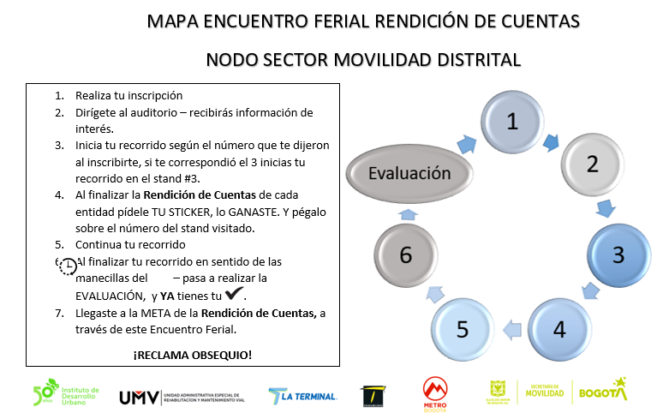
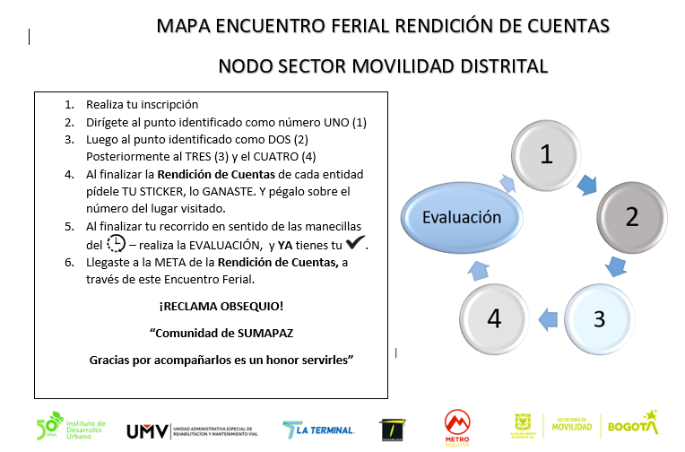
Se iniciará el espacio con la bienvenida por parte de dos (2) directivos del Sector Movilidad que hablarán de la importancia de la participación ciudadana en los escenarios de control social y de la rendición de cuentas. Terminan su intervención invitando al recorrido por las diferentes estaciones que lo conforman.

El recorrido siempre se empezará por el primer stand (estación) el cual corresponde a la estación de información donde pueden estar varios grupos de ciudadanía a la vez, ya que allí se brindará información relacionada con el objetivo del espacio, se explica cuál es la metodología por implementar, la contextualización de lo qué es la rendición de cuentas. Allí habrá un video beam o posibilidad de contar con un televisor para mostrar los videos relacionados con la rendición de cuentas, así como el video antisoborno y otros videos afines al ejercicio. También se dará la información de cuáles son las diferentes estaciones que hacen parte del encuentro ferial.

Posteriormente, se inicia de manera simultánea diferentes recorridos con grupos de 10 personas. Se puede empezar con 5 o 6 grupos a la vez siempre en el orden de las manecillas del reloj, teniendo en cuenta los números de estaciones que hayan ya que cada grupo empezará en una estación diferente de las cinco (5) o seis (6) establecidas, como lo son la estación de la Secretaría Distrital de Movilidad, la estación del Instituto de Desarrollo Urbano, la estación de TRANSMILENIO, la estación de la Unidad de Mantenimiento Vial y las estaciones de la Empresa Metro de Bogotá y de la Terminal de Transporte S.A., de acuerdo en donde tengan un alcance territorial según su misionalidad.

A cada grupo conformado se le puede escribir un nombre en el mapa de pistas y recorridos que se les entregue.

- Cuando cada grupo llegue al stand (estación) habrá un tiempo estimado para narrar los resultados y la gestión 2021 más importante de su entidad de alrededor de 15 a 20 minutos. Es clave ante todo dar la información de acuerdo con las demandas ciudadanas locales. Puede utilizar infografías, carteleras, videos, exposiciones power point mediante computador, entre otras.

- Posteriormente, se debe abrir un espacio de preguntas con la ciudadanía que incentiven al diálogo tales como:
- ¿Qué propone para mejorar la gestión de nuestra entidad?
- ¿Existen otros criterios que no hemos considerado? ¿Qué otros criterios debemos contemplar?
- Hemos implementado estas soluciones ¿Existen otras acciones posibles?

- Si a las preguntas de la ciudadanía se llega a algún compromiso o se realizará una respuesta más completa, debe tramitarse dicha respuesta vía derecho de petición por lo cual hay que explicar la respectiva ruta del trámite que tiene cada solicitud según la entidad, especialmente aclarando los tiempos de respuesta. Estas se deben anotar en el formato de preguntas para posteriormente realizar la respectiva sistematización e inicio del seguimiento y se ingresan al baúl de preguntas.

- Se aclara que esto se hará sucesivamente en los diferentes stands hasta terminar el recorrido por las diferentes entidades del Sector Movilidad.

Cierre del espacio:

Se contará con al menos dos (2) personas que revisarán al final del recorrido que el mapa de pistas cuente con los stickers del número de entidades que participaron en el encuentro ferial de rendición de cuentas para la entrega de un obsequio por ciudadano/a.

Se agradece a la ciudadanía su participación y se le hace entrega del refrigerio.

FASES DEL PROCESO DE RENDICIÓN DE CUENTAS NODO SECTOR MOVILIDAD DISTRITAL DESDE EL NIVEL LOCAL

A continuación, se narra lo realizado en cada etapa del proceso de rendición de cuentas locales adelantadas por el Nodo Sector Movilidad Distrital con el liderazgo de la Secretaría Distrital de Movilidad:

Alistamiento

De acuerdo con lo establecido en el Anexo técnico de la Veeduría Distrital, esta etapa tiene como propósito asegurar los distintos insumos requeridos para un diálogo adecuado entre los servidores públicos, los ciudadanos y grupos de valor sobre los principales asuntos de interés de la ciudadanía acerca de la gestión distrital de la vigencia 2021, en este caso, del Sector Movilidad desde una mirada local.

Por lo anterior, se tuvieron en cuenta los siguientes aspectos:

- Definir el equipo y las responsabilidades al interior de la entidad para liderar el proceso: la Secretaría Distrital de Movilidad mediante la Oficina de Gestión Social conformó un equipo interdisciplinario responsable para la puesta en marcha del proceso de rendición de cuentas a nivel local en articulación con sus Centros Locales de Movilidad. Asimismo, se cuenta a nivel técnico con el equipo de ingenieros de apoyo de los Centros Locales de Movilidad y el apoyo del profesional de comunicaciones de la Oficina de Gestión Social.

Para el caso de las entidades adscritas y responsables del Sector Movilidad, se contó para este proceso de rendición de cuentas locales, con un enlace de la Oficina de Gestión Social de cada entidad.

- Identificación y segmentación de los grupos de valor: teniendo en cuenta que la población que participa en los procesos de rendición de cuentas busca dar a conocer sus demandas ciudadanas en los territorios locales para gestionar soluciones al respecto, a través de los Centros Locales de Movilidad – CLM se ha venido identificando la población interesada³ en realizar este control social sobre los diferentes temas que tienen que ver con la movilidad como señalización, semaforización, transporte público, planes de manejo de tránsito, trámites internos de las entidades entre otros. Adicionalmente, desde la OGS se apoyó a la Oficina Asesora de Planeación Institucional de la SDM en la actualización del documento de caracterización de partes interesadas de la SDM V.08.

- Identificar, recopilar y sistematizar la información necesaria para el proceso de rendición de cuentas: es necesario revisar y analizar la información consolidada en las encuestas de evaluación de las audiencias públicas participativas locales y los diálogos ciudadanos de la vigencia anterior ya que allí la ciudadanía menciona cuáles son los aspectos para mejorar y los temas de movilidad que son de su mayor interés. Esto es un insumo de información de primera mano indispensable en esta etapa de alistamiento.
También se han venido revisando las solicitudes ciudadanas más comunes en cada localidad que permitan reconocer las necesidades y preferencias de información con el fin de direccionar qué tipo de datos o informes pueden resultar más relevantes para motivar un diálogo de la institucionalidad durante el proceso de rendición de cuentas con un lenguaje claro para que cualquier ciudadano/a pueda revisar, comprender y transmitir sus inquietudes, observaciones y propuestas frente a la información compartida.

Para el año 2022 se realizaron encuestas a 414 personas de la ciudadanía para identificar temas de interés antes de realizar los espacios de diálogos ciudadanos. Que cuenta con:

- Información demográfica
- Conocimientos del sector movilidad
- Priorización de temas a tratar por parte de la ciudadanía
- Priorización temas mujer y movilidad
- Priorización temas jóvenes y movilidad

Por las mujeres fueron contestadas 256 encuestas lo que nos motiva para realizar el primer conversatorio con y para las mujeres en todas sus diversidades, con enfoque de género y lenguaje incluyente y no sexista.

Ilustración 3. Pantallazo encuesta sector movilidad para facilitar los conversatorios 2022
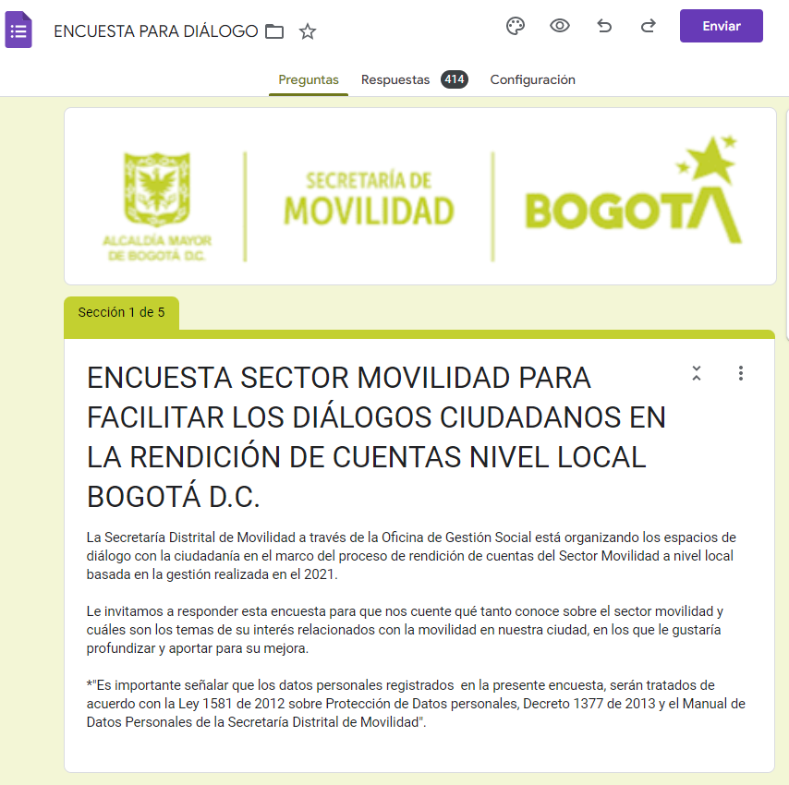

- Solicitud de información técnica para informes locales de rendición de cuentas y las presentaciones en las audiencias públicas participativas: esta tarea se realizó en articulación con la Oficina Asesora de Planeación y la Oficina de Gestión Social de la Secretaría Distrital de Movilidad.

Inicialmente, se le solicitó toda la información de la territorialización de la inversión con el fin de recopilar datos presupuestales¸ de gestión a cada una de las subdirecciones y oficinas de la Secretaría de Movilidad, el equipo de ingenieros de apoyo realizó las PPT de cada localidad y, se le delegó a los Centros Locales de Movilidad la función de recibir la información técnica y los indicadores de resultado de la gestión más relevantes en cada localidad según las demandas ciudadanas, y realizar el informe local.

Para el caso de las entidades adscritas y vinculadas al Sector Movilidad, se les comunicó a sus enlaces la importancia de ir solicitando la información pertinente y relevante de su institución para el proceso de rendición de cuentas locales.

También se realizaron documentos de caracterización con priorización de la información sobre temas solicitados o peticiones reiterativas por la ciudadanía por parte de los Centros Locales de Movilidad-CLM.

- Definir los cronogramas de los espacios participativos: hace referencia a la importancia de establecer las fechas en las que se desarrollarán los diálogos ciudadanos y las audiencias públicas participativas dentro del proceso de rendición de cuentas.

A continuación, se comparten los cronogramas de cada uno de los espacios participativos:

- Diálogos ciudadanos o Conversatorios:

Ilustración 4. Cronograma Conversatorios o diálogos ciudadanos
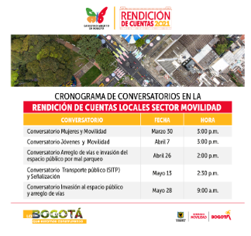
- Audiencias públicas o Encuentros Feriales:

Ilustración 5. Cronograma Encuentros Feriales o Audiencias Públicas

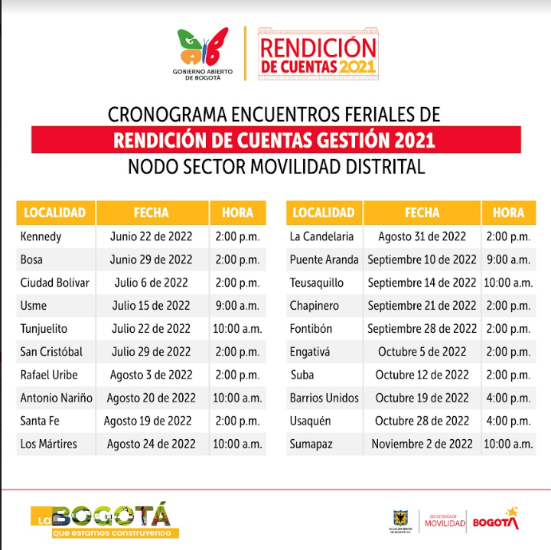

Para más información, ver BD Grupos de Valor - Partes interesadas SDM: https://www.movilidadbogota.gov.co/web/centros-locales-de-movilida

Sensibilización

Esta etapa tiene como propósito sensibilizar y fortalecer las capacidades de los servidores públicos, colaboradores y de la ciudadanía en relación con la importancia del proceso de rendición de cuentas, el acceso a la información pública, la transparencia, el lenguaje ciudadano con énfasis en el diálogo. Se busca resolver dudas e inquietudes relacionadas con el proceso de rendición de cuentas, sus alcances, herramientas y antecedentes para fortalecer su implementación.

Por lo anterior, se realizaron las siguientes acciones:

- Realizar jornadas de sensibilización y formación para los servidores públicos, grupos de interés y ciudadanía: Las profesionales responsables del proceso de rendición de cuentas participaron en la jornada de sensibilización establecida por la Veeduría Distrital del 22 de marzo de 2022.

- Secretaría Distrital de Movilidad

Se programó junto con la DAFP y Veeduría Distrital una jornada de sensibilización sobre rendición de cuentas la cual fue realizada el 22 de abril de 2022.

Fueron invitados/as los/as profesionales de la Oficina de Gestión Social, los gestores y orientadores de los Centros Locales de Movilidad y las entidades del sector movilidad.

Tabla 3. Cronograma Encuentros Feriales o Audiencias Públicas Secretaria de Movilidad

Fecha del Evento | Temática
03 de marzo de 2022 | Reunión de la Veeduría Distrital con servidores públicos de SDM en Rendición de Cuentas.
03 de abril de 2022 | Reunión de DAFP con sector Movilidad Rendición de Cuentas
27 abril de 2022 | Reunión de cuentas CLM, Entidades del sector
23 de mayo de 2022 | Capacitación Veeduría Distrital a Sector Movilidad y y CLM

Ilustración 6. Capacitación en Rendición de Cuentas 2022

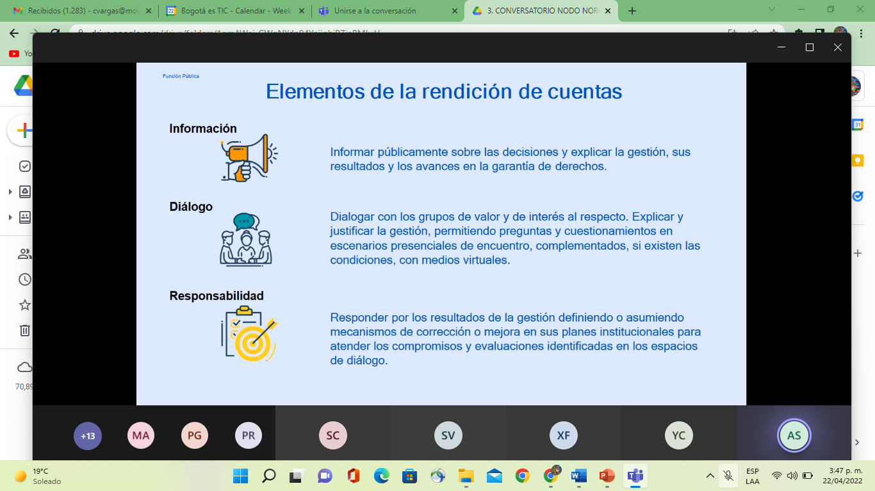

Se convocó a la ciudadanía a la charla abierta sobre el fortalecimiento del diálogo entre la ciudadanía y la administración distrital, el 27 de abril por la plataforma Google Meet. La divulgación estuvo a cargo de los Centros Locales de Movilidad.

- Unidad de Mantenimiento Vial

La Unidad de Mantenimiento en articulación con la Veeduría Distrital programó para los colaboradores de la Entidad una sensibilización que tenía como objetivo dar a conocer al interior de la Entidad la importancia de la Rendición de Cuentas, el alcance de estos espacios, entre otros. Esta sesión fue realizada el pasado 28 de julio.

Ilustración 7. Capacitación Rendición de Cuentas - 2022

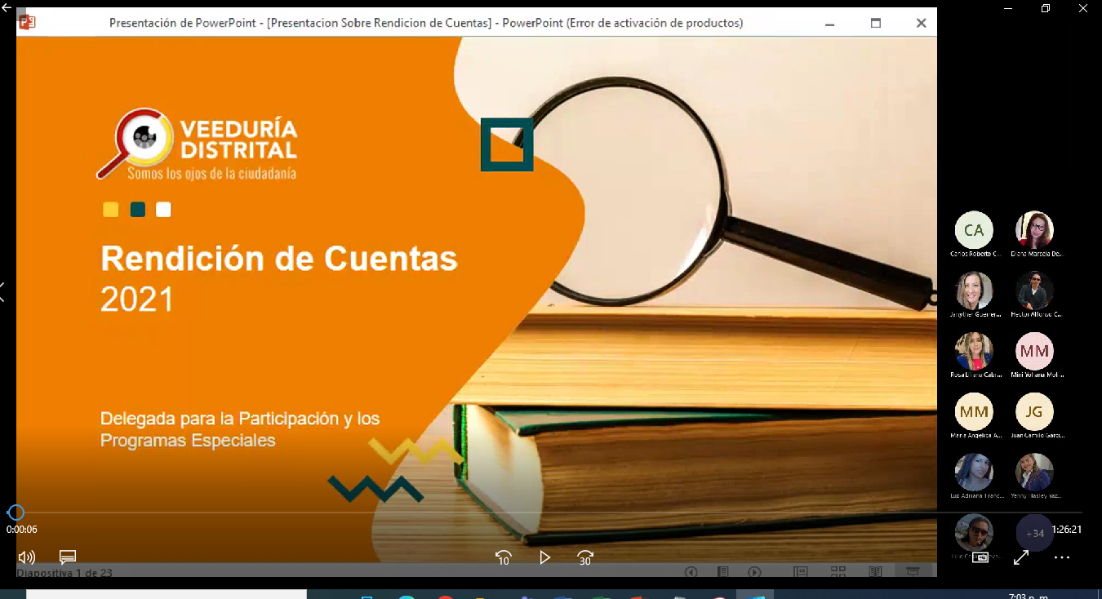

- Empresa Metro de Bogotá S.A.:

A continuación, se presenta el consolidado de espacios de sensibilización y formación para los servidores públicos, grupos de interés y ciudadanía en los cuales se generaron acciones de articulación interinstitucional, capacitación en procesos de participación y control social y planeación de actividades con la veeduría distrital:

Tabla 4. Cronograma Encuentros Feriales o Audiencias Públicas Empresa METRO

Fecha del Evento | Temática
10 de febrero de 2022 | Reunión de articulación con la veeduría consejería Metro de Bogotá - Construcción de red interinstitucional
16 de febrero de 2022 | Reunión de articulación con la Veeduría Distrital Programación de actividades conjuntas
13 de julio de 2022 | Capacitación Veeduría Distrital a ML1 y a Empresa Metro de Bogotá
27 julio de 2022 | Reunión con veedores TAR - Temas PLMB
09 de diciembre de 2022 | Encuentro en vagón escuela - Veeduría Consejería Metro de Bogotá - Temas PLMB

Ilustración 8. Capacitación presencial Rendición de Cuentas - 2022

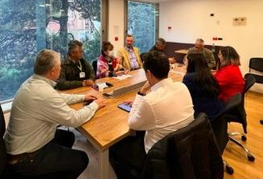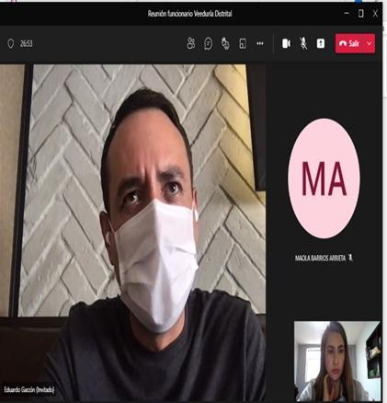

- TRANSMILENIO S.A.

Al interior de la Entidad, se gestionaron y recibieron desde la Veeduría Distrital, 2 sesiones de capacitación frente al proceso de Rendición de Cuentas y una socialización abierta desde el Departamento Administrativo de la Función Pública:

Tabla 5. Cronograma Encuentros Feriales o Audiencias Públicas – TRANSMILENIO

Fecha | Tema
7 de julio de 2022 | Socialización manual único de RdC
8 de septiembre de 2022 | Petición y rendición de cuentas ciudadanos Transmilenio
25 de agosto de 2022 | Capacitación "Gestión Rendición de Cuentas”

Publicación de la información

El propósito de esta fase es producir la información que permita socializar la gestión y la toma de decisiones de las entidades públicas, de acuerdo con lo establecido en la normatividad y resaltando los asuntos de mayor interés de la ciudadanía.

Bajo este contexto, es esencial en esta etapa la elaboración de informes de rendición de cuentas los cuales se publicaron con anterioridad a las audiencias públicas participativas locales. Así pues, se realizaron 20 informes que se encuentran a disposición de la ciudadanía en:

- Secretaria Distrital de Movilidad:
https://www.movilidadbogota.gov.co/web/rendicion_de_cuentas_locales .

- Instituto de Desarrollo Urbano IDU
https://www.idu.gov.co/Archivos_Portal/2022/Transparencia/planeacion/rendicion-de-cuentas/01-enero/Informe-de-Rendicion-de-Cuentas-2021-IDU.pdf

- Unidad de Mantenimiento Vial
https://www.umv.gov.co/portal/rendicion-de-cuentas/#1654733846618-cd7acbd6-bd4a

- TRANSMILENIO S.A
Rendición de cuentas de TRANSMILENIO S.A.

- Empresa Metro de Bogotá S.A.
https://www.metrodebogota.gov.co/?q=transparencia/control/informes-gestion-evaluacion-auditoria

- Terminal de Transporte S.A.
https://www.terminaldetransporte.gov.co/wp-content/uploads/2022/07/Informe-Rendicion-de-Cuentas-2021.pdf
https://www.terminaldetransporte.gov.co/la-entidad/transparencia-y-rendicion-de-cuentas/informes-rendicion-de-cuentas-localidades/

A continuación, se comparte a manera de ejemplo, la portada de los informes preliminares de rendición de cuentas locales de cada entidad de las entidades del sector movilidad (ver Ilustración 1):

- Secretaría Distrital de Movilidad

Ilustración 9. Portada informe preliminar de rendición de cuentas locales Secretaría Distrital de Movilidad

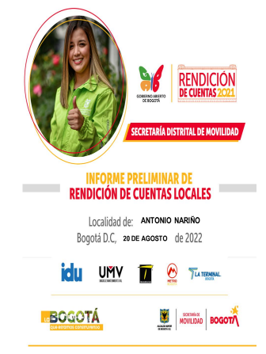

- Instituto de Desarrollo Urbano IDU

Ilustración 10. Portada informe preliminar de rendición de cuentas locales Instituto de Desarrollo Urbano

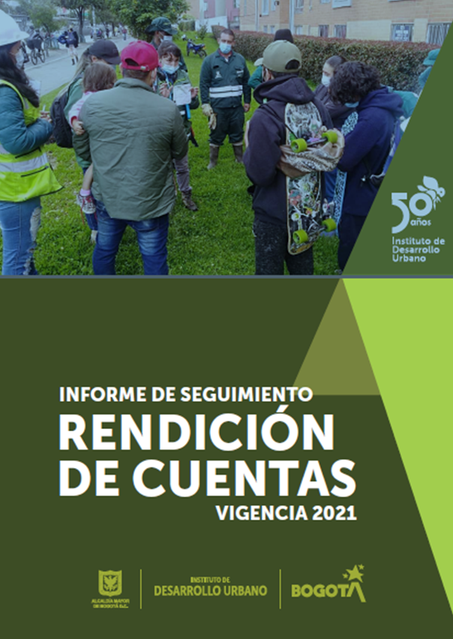

- Unidad de Mantenimiento Vial

Ilustración 11. Portada informes de rendición de cuentas locales Unidad de Mantenimiento Vial

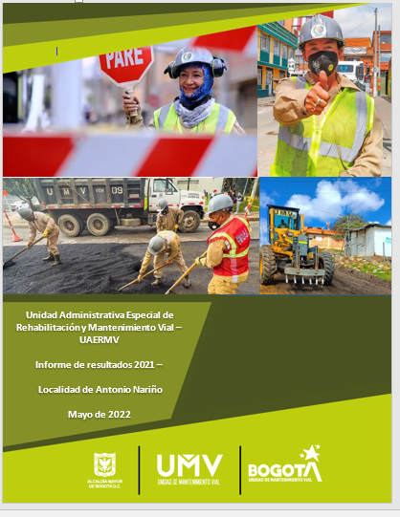

- TRANSMILENIO S.A

Ilustración 12. Portada informe de rendición de cuentas local - TRANSMILENIO S.A

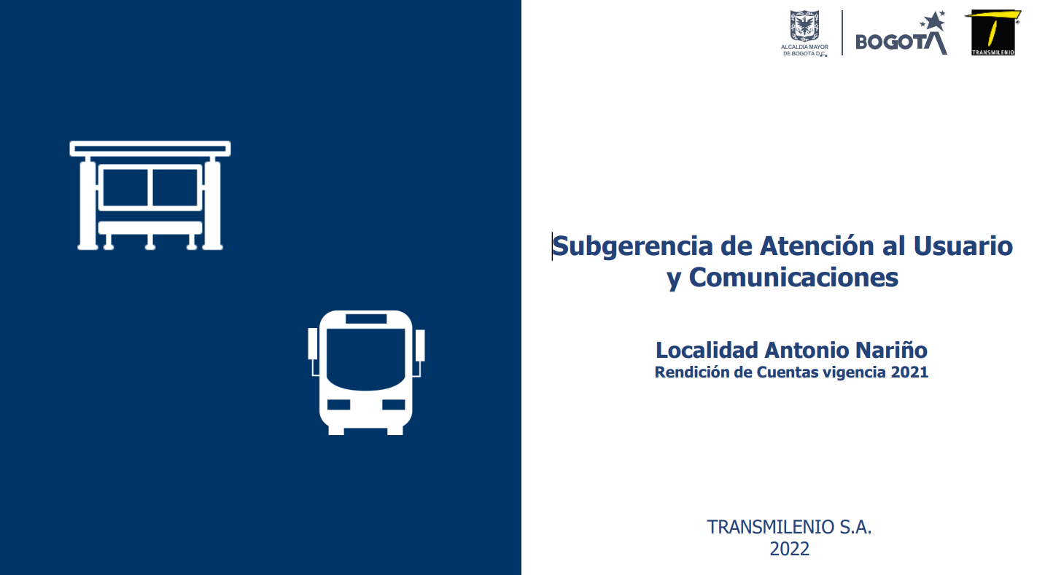

- Empresa Metro de Bogotá S.A

Ilustración 13 Portada informe de rendición de cuentas local - Empresa METRO

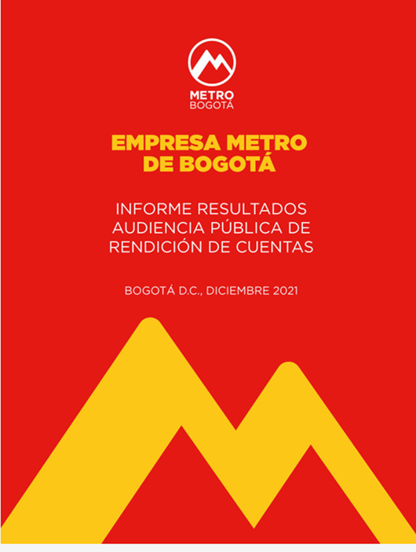

- Terminal de Transporte S.A.

Ilustración 14. Portada informe de rendición de cuentas Terminal de Transporte S.A.

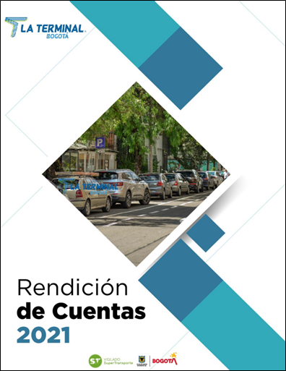
Asimismo, se elaboraron dos informes finales sobre el proceso de rendición de cuentas. El primero de ellos, es el documento final de la fase de diálogos ciudadanos (Conversatorios) del Sector Movilidad realizado y el otro, es el informe final del proceso de rendición de cuentas locales.

Ilustración 15 Portadas informes finales de rendición de cuentas locales
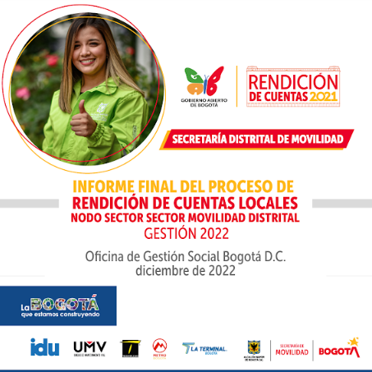
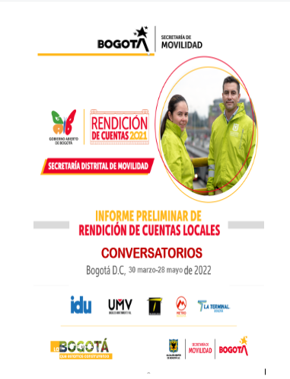

Conversatorios o Diálogos ciudadanos

De acuerdo con la metodología de la Veeduría Distrital, esta fase tiene como propósito dar explicaciones, justificaciones, responder las inquietudes, encontrar soluciones y/o promover sinergias con los ciudadanos priorizando la mirada local y/o interlocal. Los espacios de diálogo pueden ser masivos, segmentados y/o focalizados; pueden ejecutarse de manera presencial (bajo los lineamientos de bioseguridad vigentes), semipresencial o virtual, siempre y cuando se pueda mantener un contacto directo de manera sincrónica o asincrónica.

Bajo este panorama, la Secretaría Distrital de Movilidad y sus entidades adscritas y vinculadas definieron realizar cinco (5) diálogos ciudadanos, dos (2) de carácter diferencial poblacional una para Mujeres y movilidad, para mujeres en todas sus diversidades, donde se trabajó la RDC con enfoque de género; y Jóvenes y movilidad, y para abordar el enfoque territorial se realizaron tres (3) abordando problemáticas comunes en tres nodos Sur, noroccidente y oriente; priorizadas teniendo en cuenta las demandas ciudadanas identificadas en los territorios locales. Estos se realizaron entre marzo y mayo de 2022.
Esta identificación de demandas ciudadanas fue realizada entre los Centros Locales de Movilidad, el equipo de ingenieros de apoyo y tomando como referencia el consolidado de solicitudes ciudadanas, la evaluación realizada 2021 y en las 414 encuestas ciudadanas, realizadas en la fase de aprestamiento a la ciudadanía del año 2022.

A continuación, se detalla para el diseño los temas que se definieron abordar y focalizar en cada conversatorio los cuales se realizaron de manera virtual tres (3) y dos (2) presencial (ver tabla 3):

Tabla 6. Temas priorizados en cada conversatorio o diálogo ciudadano

Conversatorio o Dialogo Ciudadano | LOCALIDAD | TEMAS PRIORIZADOS
MUJERES Y MOVILIDAD | TODAS | - Seguridad de las mujeres en el transporte y espacio público.  - Situación de violencia que sufren las mujeres en el transporte.
JÓVENES Y MOVILIDAD | TODOS | - Bicicleta y peatón  - solicitud de parqueaderos en instituciones educativas  - movilidad sostenible
NODO NOROCCIDENTE | USAQUÉN | - Arreglo de vías  - invasión del espacio público por mal parqueo
 | SUBA
 | ENGATIVÁ
 | FONTIBÓN
NODO SUR | KENNEDY | - Transporte Público  - Señalización
 | BOSA
 | CIUDAD BOLÍVAR
 | USME
 | TUNJUELITO
 | SUMAPAZ
 | RAFAEL URIBE URIBE
NODO CENTRO | CHAPINERO | - Invasión del espacio público  - arreglo de vías
 | TEUSAQUILLO
 | ANTONIO NARIÑO
 | LOS MÁRTIRES
 | PUENTE ARANDA
 | BARRIOS UNIDOS
 | LA CANDELARIA
 | SANTA FE

En esta fase de conversatorios y diálogos ciudadanos se realizó también la convocatoria respectiva mediante piezas comunicativas, así como su respectiva divulgación apoyada por los Centros Locales de Movilidad de la Oficina de Gestión Social y de las entidades del sector movilidad.

Adicionalmente, en la página web de la Secretaría Distrital de Movilidad, se publicaron las invitaciones de cada uno de los conversatorios en el marco del proceso de rendición de cuentas locales. También desde las demás Entidades del Sector, a través de medios como redes y WhatsApp, se publicó y envió la invitación a los diferentes grupos de interés.

Con relación al diseño de cada diálogo ciudadano nodal se estableció una agenda de trabajo con una duración de 2 horas y 30 minutos (ver Tabla 4) y se elaboraron los formatos de registro de asistencia, de evaluación del espacio participativo y las preguntas del concurso que se realizó al final de cada conversatorio (ver anexos).

Tabla 7. Ejemplo de la agenda de los diálogos ciudadanos o conversatorios Sector Movilidad

Hora | Actividad | Expositor
03:00 p.m. -03:05 p.m. | Bienvenida e instalación del Conversatorio Mujeres y Movilidad- Resultados de la encuesta de Rendición de Cuentas. | Jefe de la Oficina de Gestión Social-SDM
03:05 p.m. -03:10 p.m. | Presentación de la agenda y funcionarios. | Jefe de la Oficina de Gestión Social-SDM
03:10 p.m. – 03:15 p.m. | - Mecanismos para garantizar la participación en el conversatorio.  - Qué es la Rendición de Cuentas. | Oficina de Gestión Social-SDM
03:15 p.m. – 03:20 p.m. | Qué dicen las mujeres: ¿Por qué hablar de seguridad y prevención de las violencias en el transporte público?. | Oficina de Gestión Social-SDM
03:20 p.m. – 03:35 p.m. | Gerencia de Taxi: Qué hemos hecho, retos y desafíos. | Gerente de Taxi Subdirección de Transporte Público-SDM
03:35 p.m. – 03:50 p.m. | TRANSMILENIO: Qué hemos hecho, retos y desafíos | Dirección Técnica de Seguridad de TRANSMILENIO
03:50 p.m. – 04:  05 p.m. | Gerencia de la Bicicleta: Qué hemos hecho, retos y desafíos | Gerente de la Bici-SDM
04:05 p.m. – 04:20 p.m. | Prevención de las violencias contra las mujeres en el transporte público | Dirección de Eliminación de las Violencias Contra Las Mujeres y Acceso a la Justicia-
04:20 p.m. – 04:50 p.m. | Preguntas de las participantes | Modera líder, Oficina de Gestión Social
04:50 p.m. – 05:00p.m. | Cierre: Concurso de conocimiento, evaluación de la jornada | Modera líder, Oficina de Gestión Social

Encuentros Feriales - Audiencia pública

Esta fase tiene como propósito presentar por parte de la Administración Distrital información de calidad en lenguaje claro a la ciudadanía, explicando sus decisiones y su gestión sobre los principales asuntos de interés ciudadano y generando un diálogo como aporte a la participación incidente.

De acuerdo con lo anterior, la Secretaría Distrital de Movilidad en cabeza de la Oficina de Gestión Social y el apoyo técnico del equipo de ingenieros de la oficina de Gestión Social, así como en articulación con las entidades adscritas y vinculadas del Sector Movilidad tales como el Instituto de Desarrollo Urbano, TRANSMILENIO S.A., Unidad de Mantenimiento Vial, Empresa Metro de Bogotá y la Empresa Terminal de Transporte S.A., decidió realizar 20 audiencias públicas participativas a nivel local, es decir, un (1) encuentro ferial o audiencia por cada localidad de Bogotá D.C., después de haber realizado los conversatorios.

Para ello se contó con un tiempo de aprestamiento con el fin de definir en primer lugar un equipo de trabajo que se responsabilizará tanto del proceso de convocatoria, así como de la ejecución de la agenda en cada audiencia pública de las veinte (20) localidades. Esto se logró concertar a partir de reuniones intrasectoriales donde por cada entidad adscrita o vinculada al Sector Movilidad, se logró identificar y definir un enlace que estuviera como responsable por cada entidad para gestionar y liderar los compromisos que requería esta fase en donde se deben mostrar los resultados de la gestión del año 2021 y establecer el diálogo en doble vía con la ciudadanía y los diferentes grupos de interés.

Tabla 8. Secretaría Distrital de Movilidad a las audiencias públicas de rendición de cuentas locales

AUDIENCIA PÚBLICA LOCAL | FECHA Y HORA  (Modalidad virtual excepto Sumapaz) | ENTIDADES QUE RINDIERON CUENTAS EN CADA ENCUENTRO FERIAL
KENNEDY | JUNIO 22 DE 2022  2:00 P.M. A 4:30 P.M. | - SDM  - IDU  - UMV  - TRANSMILENIO  - Empresa Metro de Bogotá S.A.  - Terminal de Transporte S.A.
BOSA | JUNIO 29 DE 2022  2:00 P.M. A 4:30 P.M. | - SDM  - IDU  - UMV  - TRANSMILENIO  - Empresa Metro de Bogotá S.A  - Terminal de Transporte S.A.
CIUDAD BOLÍVAR | JULIO 06  2:00 P.M. A 4:30 P.M. | - SDM  - IDU  - UMV  - TRANSMILENIO
USME | JULIO 15  9:00 A.M. A 11:30 A.M. | - SDM  - IDU  - UMV  - TRANSMILENIO
TUNJUELITO | JULIO 22  10: A.M. A 12:30 M | - SDM  - IDU  - UMV  - TRANSMILENIO
SAN CRISTÓBAL | JULIO 29  2:00 P.M A 4:30 P.M | - SDM  - IDU  - UMV  - TRANSMILENIO  - Terminal de Transporte S.A.
RAFAEL URIBE URIBE | AGOSTO 03  2:00 P.M. A 05:00 P.M. | - SDM  - IDU  - UMV  - TRANSMILENIO  - Terminal de Transporte S.A.
SANTA FE | AGOSTO 19  2:00 P.M. A 4:30 P.M. | - SDM  - IDU  - UMV  - TRANSMILENIO  - Empresa Metro de Bogotá S.A
ANTONIO NARIÑO | AGOSTO 20  9:00 A.M - 12:00 M | - SDM  - IDU  - UMV  - TRANSMILENIO  - Empresa Metro de Bogotá S.A  - Terminal de Transporte S.A.
LOS MÁRTIRES | AGOSTO 24  10:00 A.M. A 01:00 P.M. | - SDM  - IDU  - UMV  - TRANSMILENIO  - Empresa Metro de Bogotá S.A  - Terminal de Transporte S.A.
LA CANDELARIA | AGOSTO 31  02:00 P.M. A 05:00 P.M. | - SDM  - IDU  - UMV  - TRANSMILENIO  - Terminal de Transporte S.A.

AUDIENCIA PÚBLICA LOCAL | FECHA Y HORA  (Modalidad virtual excepto Sumapaz) | ENTIDADES QUE RINDIERON CUENTAS EN CADA ENCUENTRO FERIAL
PUENTE ARANDA | SEPTIEMBRE 10  09:00 A.M. A 12:00 P.M. | - SDM  - IDU  - UMV  - TRANSMILENIO  - Empresa Metro de Bogotá S.A  - Terminal de Transporte S.A.
TEUSAQUILLO | SEPTIEMBRE 14  10:00 A.M. A 01:00 P.M. | - SDM  - IDU  - UMV  - TRANSMILENIO  - Empresa Metro de Bogotá S.A  - Terminal de Transporte S.A.
CHAPINERO | SEPTIEMBRE 21  02:00 P.M. A 05:00 P.M. | - SDM  - IDU  - UMV  - TRANSMILENIO  - Empresa Metro de Bogotá S.A  - Terminal de Transporte S.A.
FONTIBÓN | SEPTIEMBRE 28  02:00 P.M. A 05:00 P.M. | - SDM  - IDU  - UMV  - TRANSMILENIO  - Terminal de Transporte S.A.
ENGATIVÁ | OCTUBRE 05  02:00 P.M. A 05:00 P.M. | - SDM  - IDU  - UMV  - TRANSMILENIO  - Empresa Metro de Bogotá S.A  - Terminal de Transporte S.A.
SUBA | OCTUBRE 12  02:00 P.M. A 05:00 P.M. | - SDM  - IDU  - UMV  - TRANSMILENIO  - Empresa Metro de Bogotá S.A  - Terminal de Transporte S.A.
BARRIOS UNIDOS | OCTUBRE 19  04:00 P.M. A 07:00 P.M. | - SDM  - IDU  - UMV  - TRANSMILENIO  - Empresa Metro de Bogotá S.A  - Terminal de Transporte S.A.
USAQUÉN | OCTUBRE 28  04:00 P.M. A 07:00 P.M | - SDM  - IDU  - UMV  - TRANSMILENIO  - Empresa Metro de Bogotá S.A  - Terminal de Transporte S.A.
SUMAPAZ | NOVIEMBRE 3  10:00 A.M. A 1:00 P.M. | - SDM  - IDU  - UMV

En cuanto a la convocatoria, a partir de las piezas comunicativas elaboradas por la Oficina Asesora de Comunicaciones y Cultura para la Movilidad, su divulgación estuvo a cargo principalmente de los Centros Locales de Movilidad mediante llamadas telefónicas, correos electrónicos, WhatsApp y carteleras en las alcaldías locales. También colaboraron los demás gestores de las entidades del Sector Movilidad.

- Terreno (Convocatoria con afiches y volantes en territorio):

Ilustración 16. Imágenes de la convocatorio en terreno

- Secretaría de Movilidad – SDM

- Redes sociales:

Ilustración 17. Imágenes de la convocatorio en terreno Secretaria de Movilidad
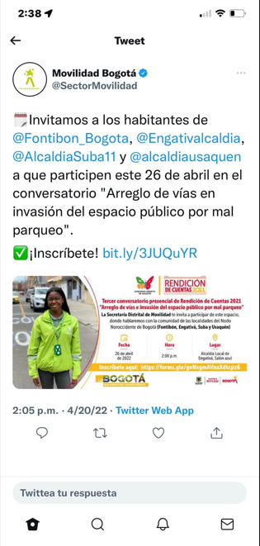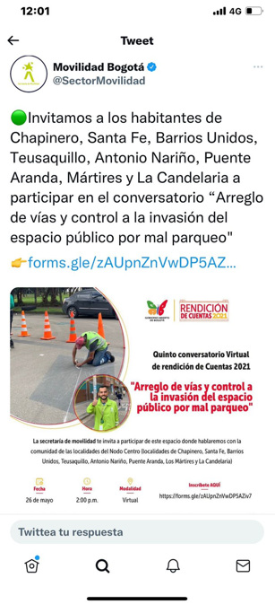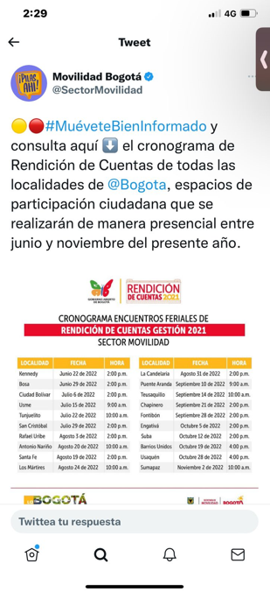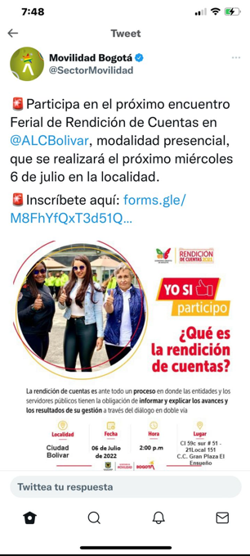

- Instituto de Desarrollo urbano – IDU

- Redes sociales:

Ilustración 18. Imágenes de la convocatorio en terreno Secretaria de Movilidad

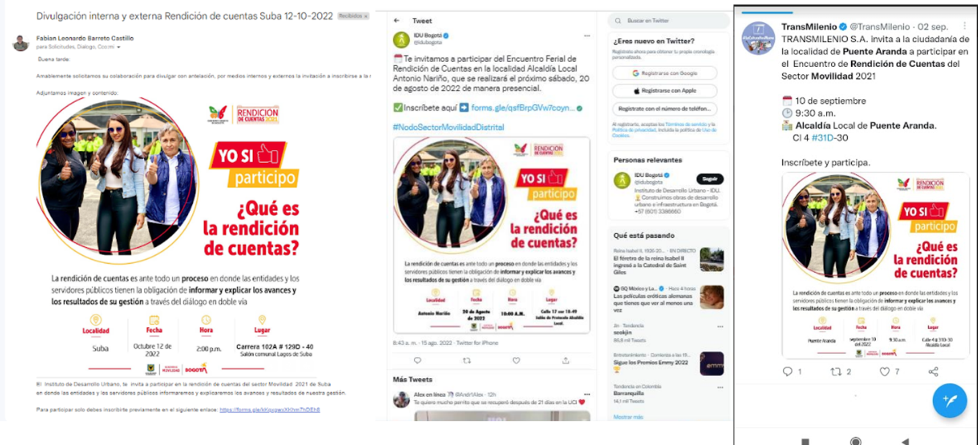
- Unidad de Mantenimiento Vial

- Redes sociales:
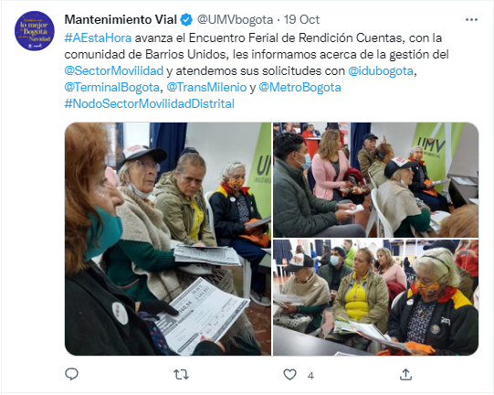
Ilustración 19. Imágenes de la convocatorio en terreno Secretaria de Movilidad
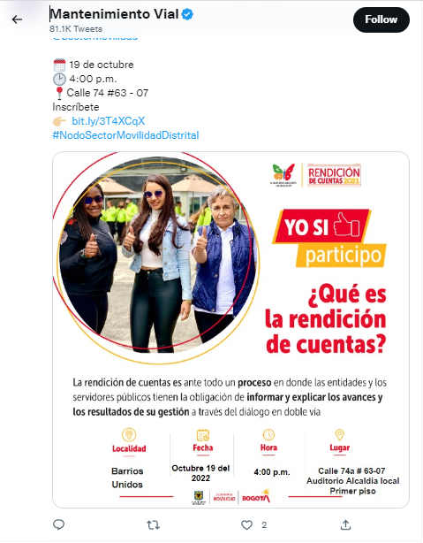

- TRANSMILENIO S.A.:

  - Redes sociales:

Ilustración 20. Imágenes de la convocatorio en terreno Secretaria de Movilidad

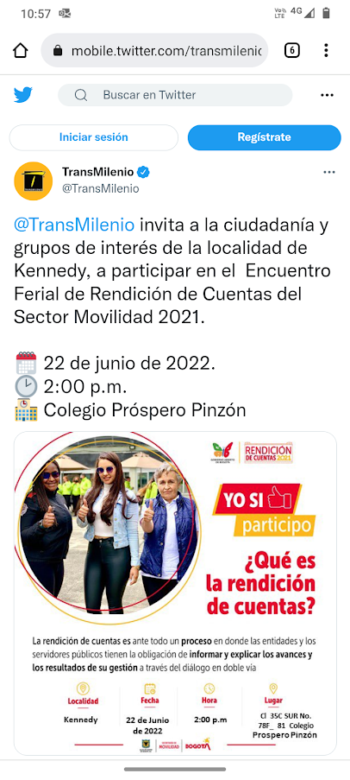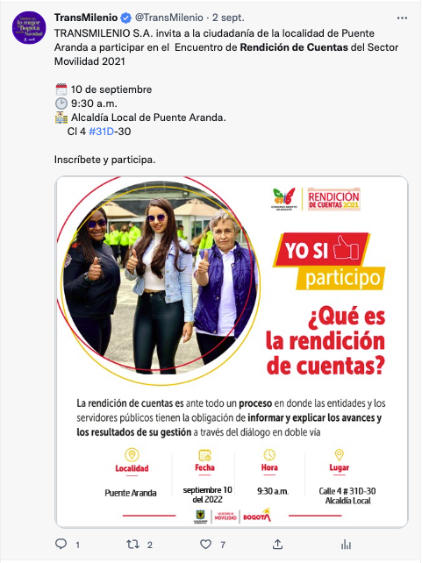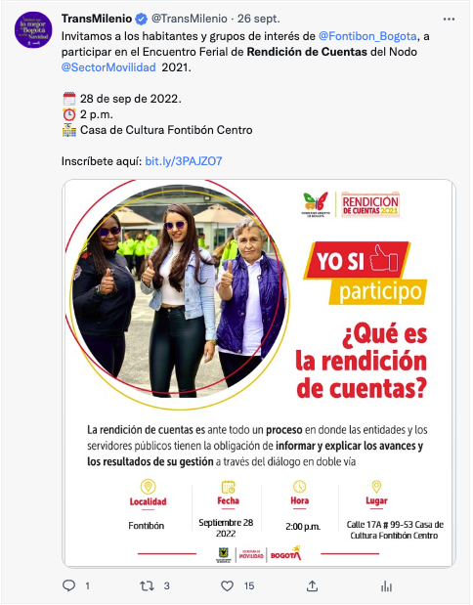
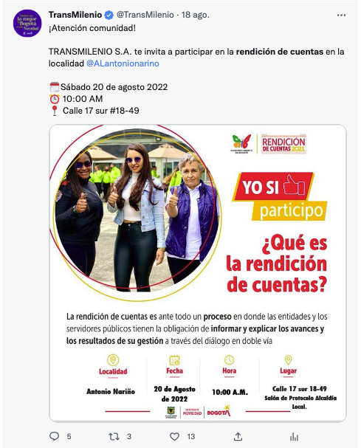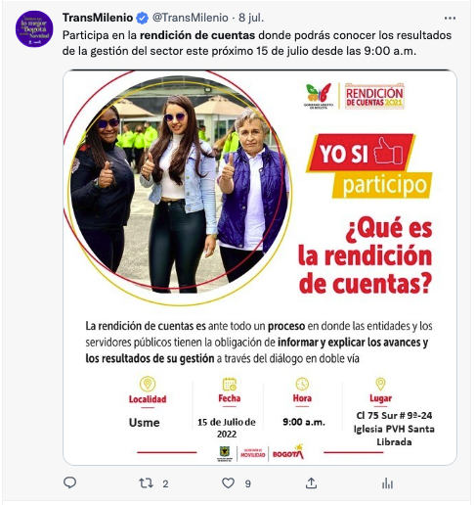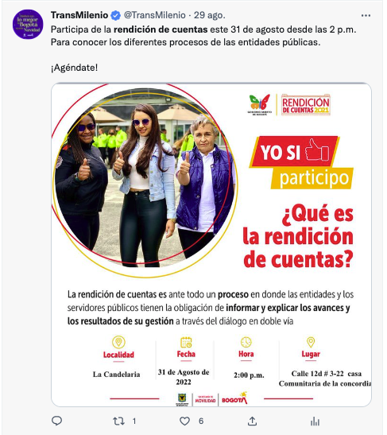

- WhatsApp:

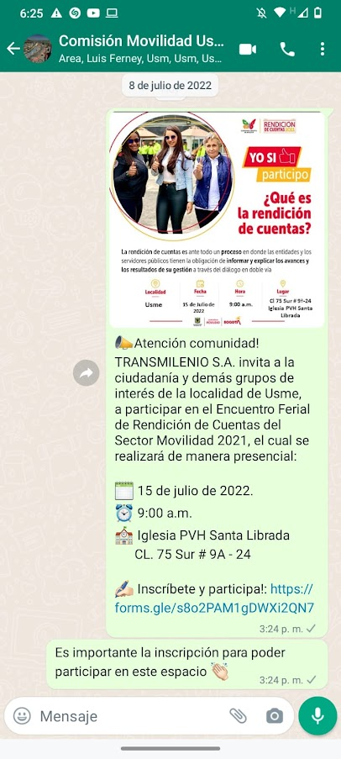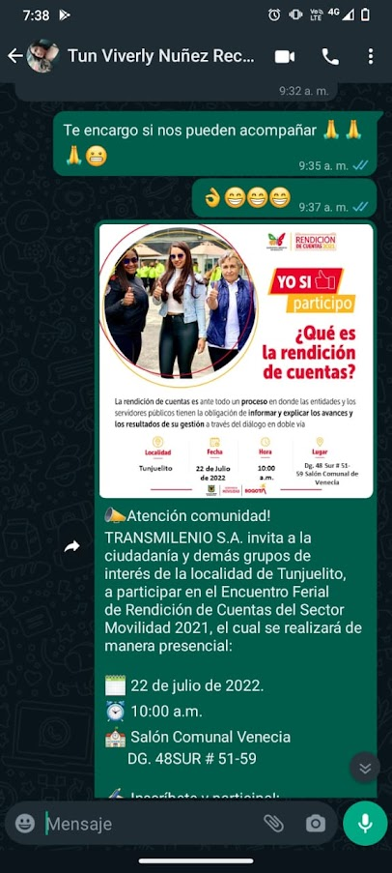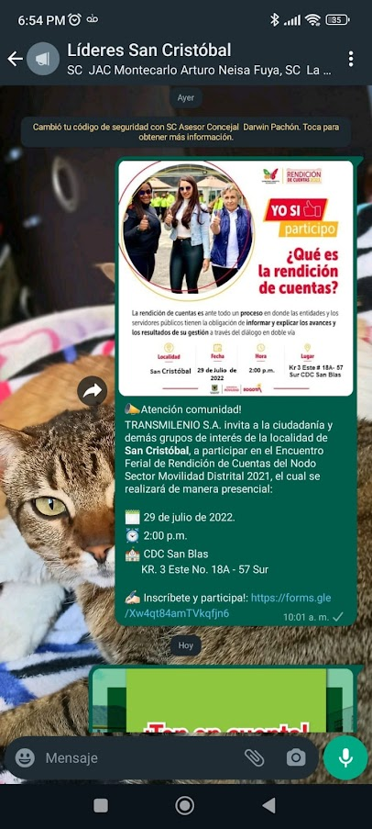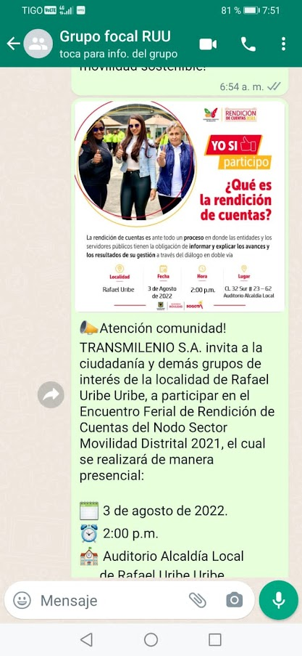

- Empresa Metro de Bogotá S.A.:

  - Redes sociales:

Ilustración 21. Imágenes de la convocatorio en terreno Secretaria de Movilidad
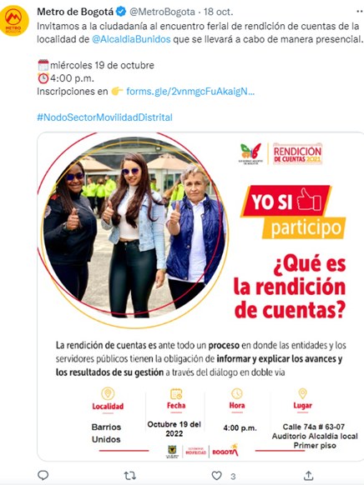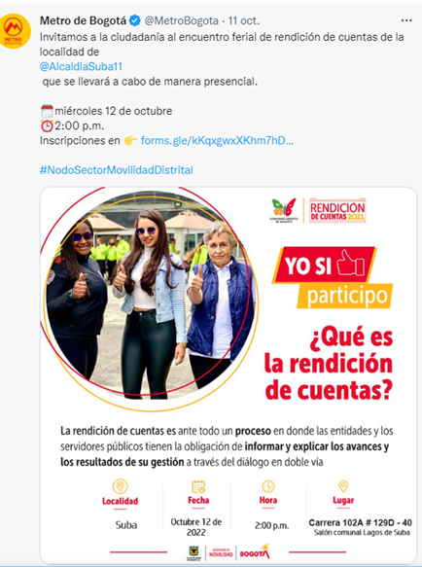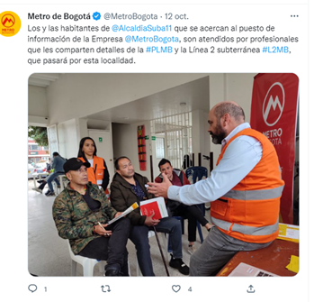

- Terminal de Transporte S.A.

  - Redes sociales:

Ilustración 22. Imágenes de la convocatorio en terreno Secretaria de Movilidad
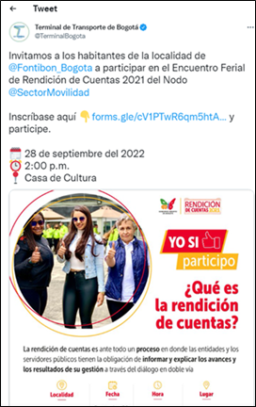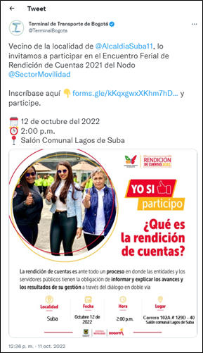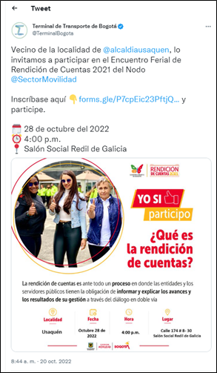

La Secretaría Distrital de Movilidad y su página web www.movilidadbogota.gov.co también se divulgaron las invitaciones a los encuentros feriales participativos.

Ilustración 23. Modelo de invitación a los encuentros feriales locales del Sector Movilidad
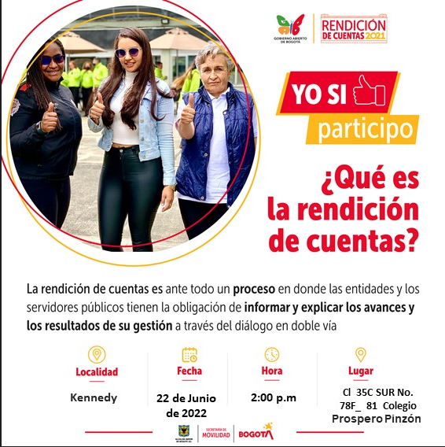

Con relación a los temas abordados en la agenda de la Secretaría Distrital de Movilidad de cada audiencia pública de rendición de cuentas sobre la gestión del año 2021, se expuso lo siguiente:

- ¿Qué es la rendición de cuentas?
- Acciones y datos de la SDM en la localidad
  - Siniestralidad
  - Bicicleta y Peatón
  - Acciones de la SGV
  - Al Colegio en Bici - ACB
  - Señalización
  - Semaforización
  - Control de Tránsito
  - Planes de Manejo de Tránsito PMT
- Inversión
- Gestión Social
- ORVI con 290 casos atendidos en el 2021.

Por otra parte, la agenda consolidada del sector Movilidad en cada audiencia pública con una duración en promedio de 3 horas, fue la siguiente:
Tabla 9. Agenda de las audiencias públicas locales participativas Sector Movilidad

Hora | Actividad | Expositor
02:30 p.m. -02:35 p.m. | Bienvenida y apertura de la Audiencia | Directivo de la Secretaría Distrital de Movilidad
02:35 p.m. -02:40 p.m. | Presentación de la agenda y funcionarios | Jefe Oficina de Gestión Social
02:40 p.m. – 02:45 p.m. | Qué es la Rendición de Cuentas | Profesional- Oficina de Gestión Social
02:45 p.m. – 03:05 p.m. | Presentación de Gestión 2020 –  Secretaría Distrital de Movilidad. | Gerente de zona de la Subdirección de Gestión en Vía de la Secretaría Distrital de Movilidad y equipo Centro Local de Movilidad-CLM (Gestores y/o orientadores)
03:05 p.m. – 03:20 p.m. | Presentación de Gestión 2020 – Instituto de Desarrollo Urbano-IDU | Gestor social IDU
03:20 p.m. – 03:35 p.m. | Presentación de Gestión 2020 – TRANSMILENIO | Gestor social TRANSMILENIO
03:35 p.m. – 03:50 p.m. | Presentación de Gestión 2020 – Unidad de Mantenimiento Vial-UMV | Profesional UMV
03:50 p.m. – 04:05 p.m. | Presentación de Gestión 2020 – Empresa Metro de Bogotá | Profesionales Empresa Metro de Bogotá
04:05 p.m. – 04:45 p.m. | Retroalimentación: Preguntas y respuestas entre los participantes y las entidades del Sector. | Oficina de Gestión Social
04:45 p.m. – 05:00 p.m. | Concurso de conocimiento, evaluación y cierre. | Oficina de Gestión Social

Con relación a los temas abordados en la agenda de la Instituto de Desarrollo Urbano, IDU en cada una de las localidades se desarrolló de la siguiente manera:

- Presentación del IDU: Plataforma estratégica, portafolio de servicios
- Inventario de malla vial local 2021
- Inventario de espacio público local 2021
- Inventario y estado de los puentes localidad local 2021
- Inventario ciclorruta local local 2021
- Contratos de estudios y diseños desarrollados en 2021
- Contratos de obra desarrollados en 2021
- Contratos de conservación desarrollados en 2021

Con relación a los temas abordados en la agenda de la Unidad de Mantenimiento Vial del año 2021 en cada una de las localidades se desarrolló de la siguiente manera:

- ¿Qué es la rendición de cuentas?
- ¿Cuál es la competencia de las Entidades que arreglan las vías de Bogotá?
- Arreglo de vías y datos de la UMV en la localidad
  - Calles intervenidas
  - Malla vial local e intermedia
  - Malla vial rural
  - Malla vial arterial
  - Cicloinfraestrutura
  - Personas beneficiadas

Desde TRANSMILENIO S.A., la información que se presentó en cada Encuentro Ferial fue la siguiente:

- Misión de la entidad.
- Portafolio de Servicios de Gestión Social.
- Infografía con la siguiente información:
- Infraestructura:
  - Paraderos sencillos.
  - Paraderos múltiples.
  - Paraderos con Braille.
  - Portales y Estaciones.
- Rutas
  - Zonales.
  - Troncales.
  - Alimentadoras.
- Tullave:
  - Puntos de personalización.
  - Puntos de recarga.
- Actividades de Gestión Social:
  - Reuniones comunitarias.
  - Recorridos :
    - Sociales.
    - Técnicos.
  - Jornadas de Personalización de tarjetas Tullave.
  - Pedagogía.

Con respecto a las temáticas abordadas en la agenda de la Empresa Metro de Bogotá S.A. de cada audiencia pública de rendición de cuentas sobre la gestión del año 2021, se expuso lo siguiente:

- ¿Qué es la rendición de cuentas?
- Generalidades de la Construcción de la Primera Línea Metro de Bogotá S.A.
- Cronograma general de ejecución de la Primera Línea del Metro
- Fases del Proyecto
- Aspectos técnicos
- Aspectos prediales
- Aspectos sociales
- Aspectos Ambientales
- Cultura alrededor del Metro de Bogotá

- Generalidades de la Línea 2 del Metro de Bogotá
- Aspectos técnicos
- Aspectos prediales
- Aspectos sociales
- Aspectos Ambientales

Con relación a los temas abordados en la agenda de la Terminal de Transporte S.A. del año 2021 en cada una de las localidades se desarrolló de la siguiente manera:

- ¿Qué es la rendición de cuentas?
- Misión - Visión
- Infraestructura de la Terminal de Transporte
- Pasajeros movilizados
- Aforo
- Parqueaderos
- Comercio
- Puntos de vacunación - Cantidad de personas vacunadas Covid-19
- Pacto por la reactivación
- Responsabilidad social
- Actividades culturales
- Generación de empleo
- Medio ambiente
- Proyecto Zona de Parqueo Pago
- Leyes
- Qué son las zonas de parqueo pago
- Cómo funcionan
- Recursos recaudados
- Áreas de implementación
- Estrategia de gestión social
- Hacia dónde vamos

Al momento de ejecución de cada audiencia pública local se contó con una moderadora encargada de dar la palabra tanto para los actores institucionales del Sector Movilidad como para la ciudadanía; asimismo, fue la encargada de explicar la metodología y las reglas de juego del espacio participativo. También la moderadora dirigió el concurso entre los participantes y solicitó el diligenciamiento de la encuesta de evaluación de cada audiencia pública participativa, así como del formato de registro de asistencia (ver anexo 6).

A su vez, en cada encuentro ferial ó audiencia pública participativa de rendición de cuentas se contó con la relatoría a cargo del equipo del Centro Local de Movilidad correspondiente y la sistematización de las solicitudes ciudadanas estuvo bajo la responsabilidad de una profesional de cada una de las entidades que realizaron el ejercicio de Rendición de Cuentas teniendo en cuenta el formato de sistematización de la Veeduría Distrital, (ver anexo 5).

Ya que la participación es uno de los ejes principales del proceso de rendición de cuentas, con relación a las preguntas formuladas de manera verbal y escrita por parte de la ciudadanía, estas se respondieron de forma verbal por parte de cada uno de los técnicos expositores de la localidad, así como de profesionales delegados de las áreas más solicitadas por la ciudadanía Secretaria Distrital de Movilidad SDM: como señalización, gestión en vía, control de tránsito y transporte, Planes de manejo de tránsito, bicicleta y peatón. Esto para el caso de la Secretaría Distrital de Movilidad.

Para el caso de las entidades adscritas y vinculadas del Sector Movilidad, fueron los gestores los responsables, con un equipo profesional de las áreas, IDU: Oficina de Relacionamiento y Servicio a la Ciudadanía ORSC, acompañados de los referentes técnico de las distintas áreas de la entidad, UMV: Técnica de Rehabilitación y Mantenimiento de Malla Vial, Servicio al Ciudadano, Gerencia Ambiental Social y Atención al Ciudadano y Planeación; TRANSMILENIO S.A: Gestión Social, Subgerencia Técnica y de Servicios y la Dirección Técnica de Buses ; Empresa Metro de Bogotá S.A.: Directivos Subgerencia de Construcción e Infraestructura, Subgerencia de Gestión Social, Ambiental y SST, Gerencia de Comunicaciones y ciudadanía, Subgerencia de Gestión Predial, Gerencia de Ingeniería y Planeación de Proyectos Férreos ; Terminal de Transporte S.A.: Directivos y Profesionales de Servicio al Ciudadano, Servicio al Transportador y Subgerencia de Planeación y Proyectos; y para el caso del Proyecto Zona de Parqueo Pago, líderes del proyecto y gestores sociales; con estos temas se brindan las orientaciones frente a las preguntas ciudadanas.

Es de anotar, que para aquellas preguntas ciudadanas que no alcanzaron a ser respondidas se emitió respuesta de manera escrita bajo la figura del derecho de petición. Las respuestas de la Secretaría Distrital de Movilidad fueron enviadas a los correos electrónicos proporcionados por los participantes desde el correo rendicioncuentaslocales@movilidadbogota.gov.co. Las demás entidades del sector eran responsables cada una de hacer llegar también la respuesta a la solicitud hecha por el ciudadano o ciudadana.

Concerniente al cierre de la jornada se realizó un concurso de conocimientos con el fin de involucrar a los grupos de valor de manera corresponsable en el cumplimiento de este proceso, teniendo en cuenta que el art. 49 de la Ley 1757 de 2015 estipula que la rendición de cuentas “se fundamenta en los elementos de información, lenguaje comprensible al ciudadano, diálogo e incentivos”.

De acuerdo con lo anterior, se elaboró un cuestionario de cuatro (4) preguntas de selección múltiple con única respuesta sobre los temas más relevantes evidenciados del proceso de rendición de cuentas, y que permiten medir la apropiación del conocimiento sobre la entidad y el proceso como tal. Los ganadores del concurso fueron las tres primeras personas que respondieron de manera acertada y en el menor tiempo posible a quienes se les entregó un kit de bioseguridad y material POP de la entidad (ver preguntas concurso audiencias públicas de rendición de cuentas-anexo 7).

- Conversatorios

Ilustración 24. Ganador premio concurso Conversatorios del Sector Movilidad - jóvenes y Movilidad

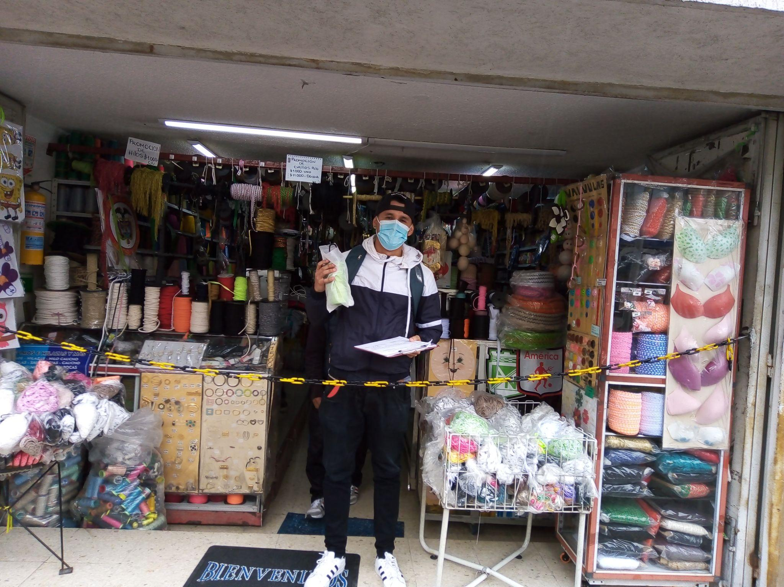

Ilustración 25. Ganadora premio concurso Conversatorios del Sector Movilidad - Mujeres y Movilidad

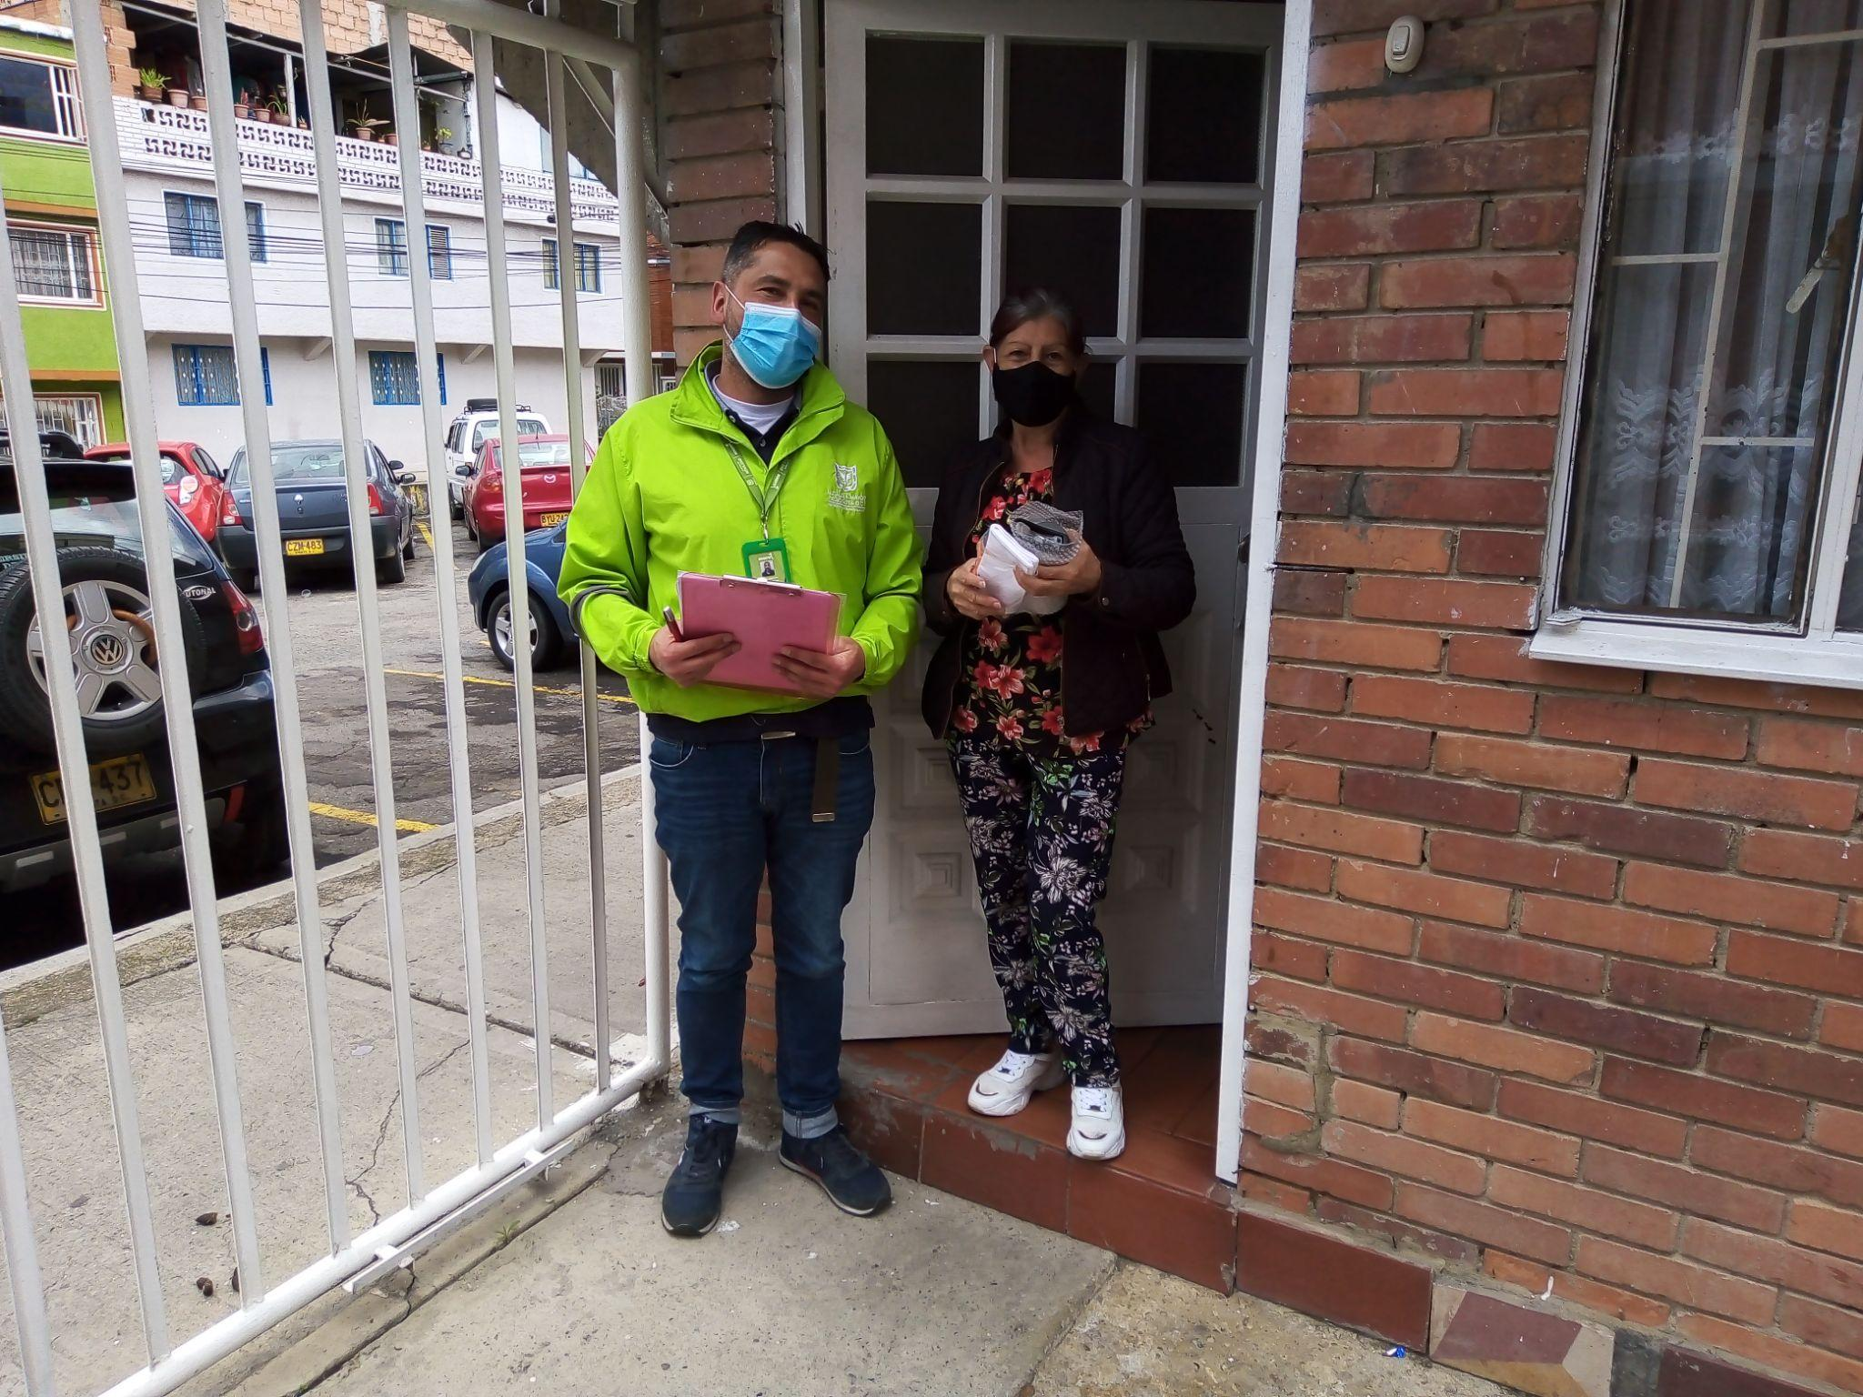

- Encuentros feriales

Ilustración 26. Ganadores del concurso

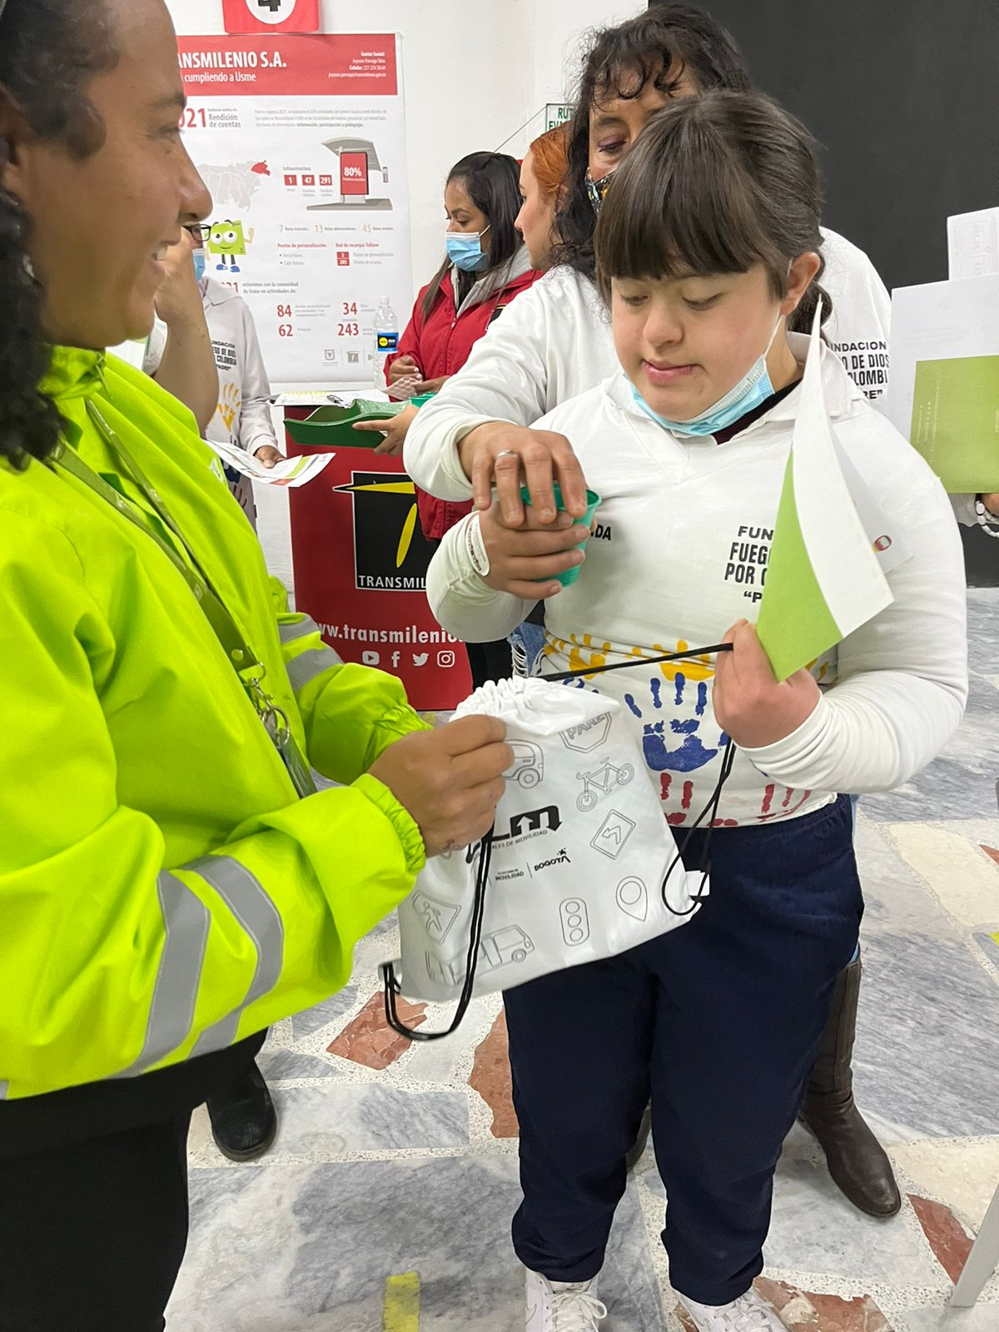

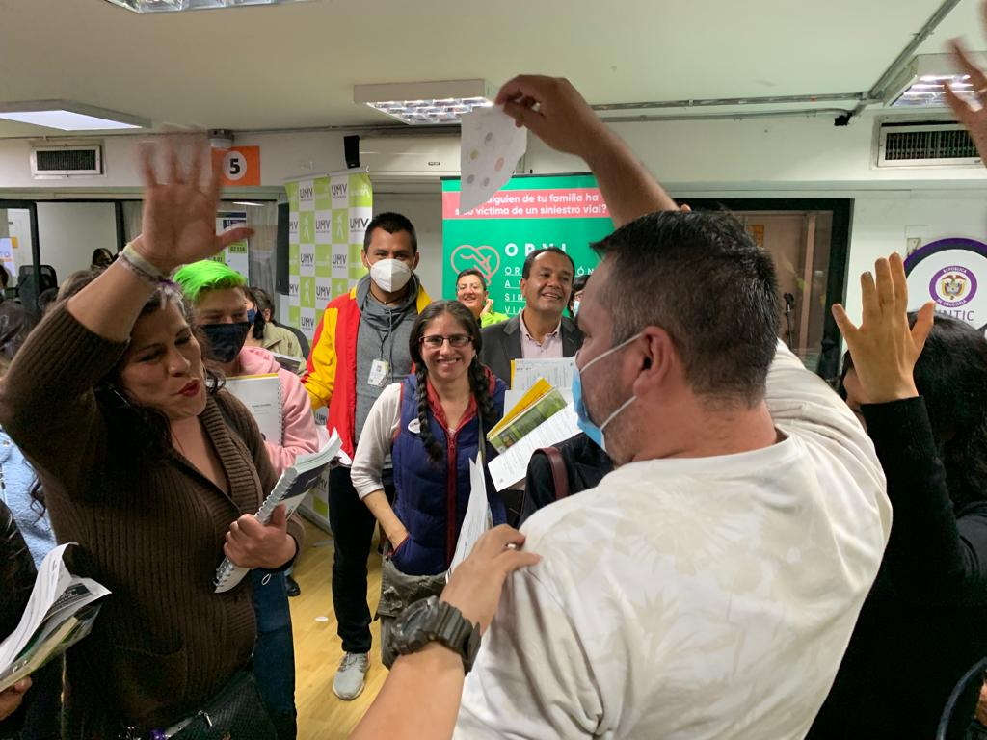
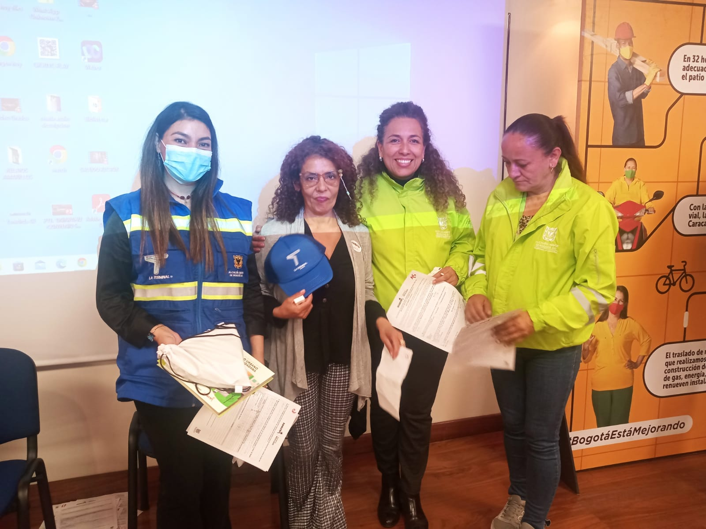
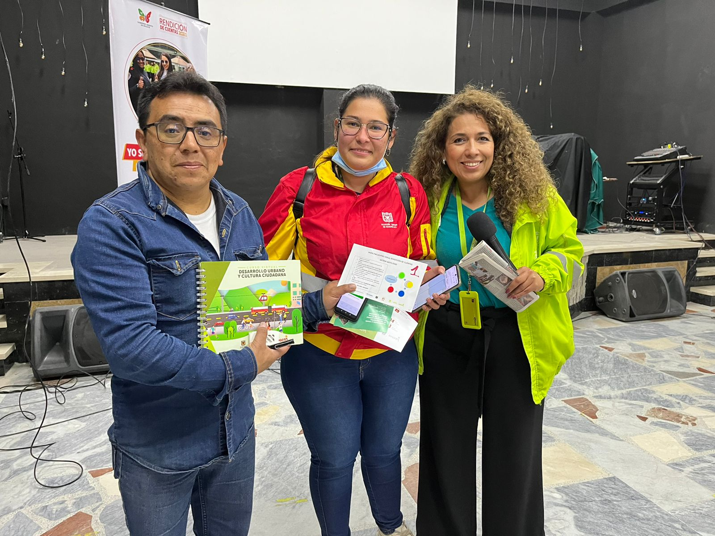

Seguimiento

Con la terminación de los Encuentros Feriales o audiencias públicas locales del Sector Movilidad, se procedió a la consolidación y análisis de la información recolectada.
Se recibieron solicitudes por parte de la ciudadanía 446 las que se tramitaron recibiendo 393 respuestas como se refleja en la matriz adjunta, cada entidad se encarga de hacer llegar a la ciudadanía el resultado del compromiso.

A continuación, se especifica qué acción desarrolló cada una de ellas.

Tabla 10. Consolidado inscritos y registrados en cada encuentro ferial
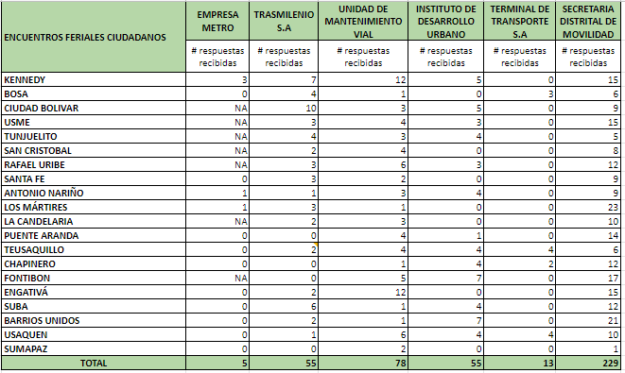

En primer lugar, es importante destacar la participación de la ciudadanía en las audiencias públicas participativas locales, con un total de 940 inscritos y 1297 personas registradas de las 20 localidades de Bogotá D.C. A continuación, se presenta la información consolidada por cada audiencia pública local:

Asimismo, se recibieron 277 peticiones ciudadanas provenientes de las veinte (20) localidades que fueron gestionadas y tuvieron respuesta por parte de la Secretaría Distrital de Movilidad.

Vale aclarar que no se han recibido a la fecha alguna A continuación, se muestra el detalle a nivel local:

Tabla 11. Solicitudes ciudadanas tramitadas por la Secretaría Distrital de Movilidad en las audiencias públicas participativas

CONSOLIDADO PETICIONES CIUDADANAS ENCUENTROS FERIALES 2022
AUDIENCIA PÚBLICA - SDM | NRO DE SOLICITUDES | TEMAS DE LAS SOLICITUDES CIUDADANAS Y CANTIDAD
RdC Kennedy | 16 | Control de Tránsito y Transporte (6)  OGS (1)  Gestión en vía (2)  señalización (5)  Semaforización (1)  Alcaldía Local (1)
RdC Bosa | 7 | Control de Tránsito y Transporte (2)  Gestión en vía (1)  señalización (1)  Semaforización (1)  Gestión en cobro (1)  SDH (1)
RdC Ciudad Bolívar | 9 | Control de Tránsito y Transporte (2)  OGS (1)  Gestión en vía (1)  señalización (4)  Semaforización (1)
RdC Usme | 16 | Control de Tránsito y Transporte (3)  Señalización (7)  Semaforización (3)  Bicicleta y peatón (1)  Alcaldía Local (1)  Infraestructura (1)
RdC Tunjuelito | 5 | Control de Tránsito y Transporte (3)  Señalización (2)
RdC San Cristóbal | 8 | Control de Tránsito y Transporte (1)  Señalización (4)  Semaforización (2)  OAP (1)
RdC Rafael Uribe Uribe | 12 | Control de Tránsito y Transporte (3)  Señalización (6)  Bicicleta y peatón (3)
RdC Antonio Nariño | 14 | Control de Tránsito y Transporte (4)  Señalización (2)  Semaforización (2)  Atención al ciudadano (1)  Alcaldía Local (5)
RdC Santa Fe | 9 | OGS (2)  Señalización (4)  PMT (1)  Alcaldía Local (2)
RdC Los Mártires | 24 | Control de Tránsito y Transporte (9)  OGS (1)  Gestión en vía (5)  Señalización (5)  Semaforización (1)  PMT (2)  Alcaldía Local (1)
RdC La Candelaria | 10 | Control de Tránsito y Transporte (5)  OGS (1)  Señalización (4)
RdC Puente Aranda | 14 | Control de Tránsito y Transporte (7)  Señalización (4)  Semaforización (3)
RdC Teusaquillo | 6 | Control de Tránsito y Transporte (1)  OGS (1)  Señalización (3)  Alcaldía Local (1)
RdC Chapinero | 12 | Control de Tránsito y Transporte (3)  OAC (1)  Señalización (2)  Semaforización (2)  Bicicleta y Peatón (4)
RdC Fontibón | 17 | Control de Tránsito y Transporte (7)  Gestión en vía (2)  Señalización (7)  Semaforización (1)
RdC Engativá | 14 | Control de Tránsito y Transporte (3)  Gestión en vía (1)  Señalización (5)  Semaforización (3)  Bicicleta y peatón (2)
RdC Suba | 12 | Control de Tránsito y Transporte (9)  Señalización (1)  Semaforización (1)  Seguridad Vial (1)
RdC Barrios Unidos | 23 | Control de Tránsito y Transporte (10)  Gestión en vía (4)  Señalización (4)  Bicicleta y peatón (1)  Alcaldía Local (2)  PMT (1)  Atención al ciudadano (1)
RdC Usaquén | 10 | Control de Tránsito y Transporte (3)  Gestión en vía (3)  Semaforización (2)  Alcaldía Local (2)
RdC Sumapaz | 1 | Control de Tránsito y Transporte (1)

Ilustración 27. Evidencias de las rendiciones de cuentas locales

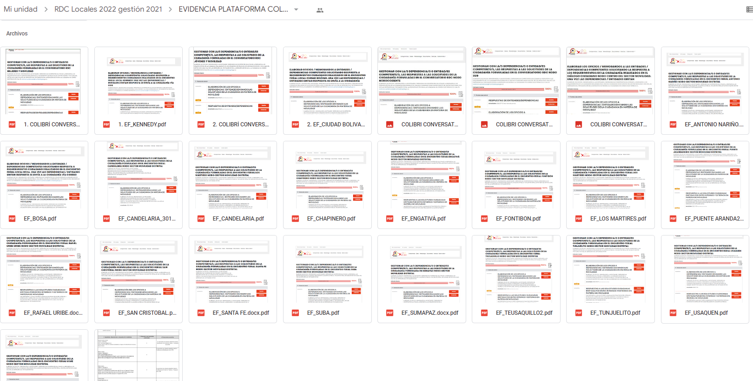

- Instituto de Desarrollo Urbano - IDU:

En el marco de los 19 Encuentros Feriales en los que hizo presencia esta, se recibieron cincuenta y nueve (59) requerimientos. En la siguiente tabla se presenta la relación de la cantidad de requerimientos por localidad, teniendo en cuenta que las localidades que no se mencionan se debe a que no presentaron requerimiento durante el Encuentro Ferial.

Tabla 12. PQRSFD radicadas y contestadas por el IDU

Localidad | Cantidad de requerimientos | Radicados | Respuestas
Kenedy | 6 | 5 | 5
Ciudad Bolívar | 5 | 5 | 5
Usme | 5 | 3 | 3
Tunjuelito | 4 | 4 | 4
Rafael Uribe Uribe | 4 | 3 | 3
Puente Aranda | 1 | 1 | 1
Teusaquillo | 4 | 3 | 4
Chapinero | 4 | 4 | 4
Fontibón | 7 | 4 | 7
Suba | 4 | 4 | 4
Barrios Unidos | 7 | 6 | 7
Usaquén | 4 | 4 | 4
Antonio Nariño | 4 | 4 | 4
Total | 59 | 50 | 55

- Unidad de Mantenimiento Vial:

En los Espacio de Dialogo Feriales de Audiencia Pública de Rendición de Cuentas en las 20 localidades de Bogotá se recibieron 78 PQRSFD que desde la Entidad fueron radicadas, contestadas y publicadas en la página web para consulta de la ciudadanía. A continuación, disponemos la información relacionada:

Tabla 13. PQRSFD radicadas y contestadas por el UMV

Localidad | Cantidad de requerimientos
KENNEDY | 12
BOSA | 1
CIUDAD BOLIVAR | 3
USME | 4
TUNJUELITO | 3
SAN CRISTOBAL | 4
RAFAEL URIBE | 6
SANTA FE | 2
ANTONIO NARIÑO | 3
LOS MÁRTIRES | 1
LA CANDELARIA | 3
PUENTE ARANDA | 4
TEUSAQUILLO | 4
CHAPINERO | 1
FONTIBON | 5
ENGATIVÁ | 12
SUBA | 1
BARRIOS UNIDOS | 1
USAQUEN | 6
SUMAPAZ | 2

- TRANSMILENIO S.A.:

En el marco de los 19 Encuentros Feriales en los que hizo presencia esta Entidad, se recibieron cincuenta y cinco (55) requerimientos, los cuales fueron radicados a través del correo de radicación que TRANSMILENIO S.A. tiene dispuesto para este fin (radicacion@transmilenio.gov.co).

En la siguiente tabla se presenta la relación de la cantidad de requerimientos radicados por localidad:

Tabla 14. PQRSFD radicadas y contestadas por TRASMILENIO S.A.

Localidad | Cantidad de requerimientos
Kennedy | 7
Bosa | 4
Ciudad Bolívar | 10
Usme | 3
Tunjuelito | 4
San Cristóbal | 2
Rafael Uribe Uribe | 3
Santa Fe | 3
Antonio Nariño | 1
Los Mártires | 3
La Candelaria | 2
Teusaquillo | 2
Engativá | 2
Suba | 6
Barrios Unidos | 2
Usaquén | 1

- Empresa Metro de Bogotá S.A.:

En desarrollo de las audiencias públicas de rendición de cuentas realizadas, se recibieron 5 peticiones ciudadanas provenientes de tres (3) localidades de las doce (12) en las que participó la entidad, las cuales fueron gestionadas y tuvieron respuesta por parte de la Empresa Metro de Bogotá S.A. A continuación, se muestra el detalle a nivel local:

Tabla 15. PQRSFD radicadas y contestadas por Empresa Metro de Bogotá
Localidad | N° Peticiones | Temas | Respuesta
Kennedy | 3 | - Embellecimiento de Espacio público  - Gestión Predial  - Diseños  - Aspectos técnicos | Rad. Entrada: PQRSD-E22-01035  Rad. Salida:  PQRSD-S22-01039  Rad. Entrada: PQRSD-E22-01036  Rad. Salida:  PQRSD-S22-01061  Rad. Entrada: PQRSD-E22-01037  Rad. Salida: PQRSD-S22-01117
Antonio Nariño | 1 | - Ciclorutas  - Bicicarriles  - Adecuación del espacio público | Rad. Entrada: PQRSD-E22-01534  Rad. Salida: PQRSD-S22-01508
Los Mártires | 1 | - Señalización | Rad. Entrada: PQRSD-E22-01563  Rad. Salida: PQRSD-S22-01487

Evaluación

Teniendo en cuenta que las audiencias públicas participativas registraron una participación de las organizaciones sociales, grupos de interés y ciudadanía en general, al cierre del espacio participativo estos fueron evaluados mediante la aplicación de una encuesta de manera voluntaria, con el fin de conocer la percepción ciudadana acerca de la organización, información presentada, metodología e importancia de la rendición de cuentas.

Esta encuesta estuvo compuesta de siete (7) preguntas de opción múltiple y tres (3) preguntas abiertas.

Los resultados de la encuesta se sistematizaron en Excel, lo cual permitió obtener porcentajes de respuestas para la realización del análisis cuantitativo y cualitativo que se presenta en este informe de manera general y de acuerdo con cada audiencia pública participativa.

A continuación, se muestra el número de encuestas de evaluación diligenciadas en cada audiencia pública de rendición de cuentas locales:

Tabla 16. Evaluaciones diligenciadas en encuentro ferial

ENCUENTRO FERIAL | NÚMERO DE ENCUESTAS DILIGENCIADAS
Kennedy | 40
Bosa | 26
Ciudad Bolívar | 33
Usme | 20
San Cristóbal | 28
Rafael Uribe Uribe | 35
Antonio Nariño | 35
Santa Fe | 12
Los Mártires | 29
La Candelaria | 12
Puente Aranda | 12
Teusaquillo | 21
Chapinero | 13
Fontibón | 22
Engativá | 21
Suba | 20
Barrios Unidos | 28
Usaquén | 9
Sumapaz | 9
TOTAL | 461

RESULTADOS

Los principales resultados alcanzados en el cumplimiento del objetivo: “Desarrollar escenarios de diálogo permanente entre las entidades del Nodo Sector Movilidad Distrital y la ciudadanía que fomente el acceso a la información, la participación incidente y el control social de la gestión y función pública, como elementos clave que permiten mejorar la credibilidad en las instituciones, trascendiendo la mirada de los procesos de rendición de cuentas como requisitos netamente normativos”, fueron los siguientes:

- Incremento de la participación: en los 5 conversatorios realizados en 2022 hubo 430 participaciones mientras que en 2021 fueron 277, con incremento del 64.4%. En la fase de encuentros feriales o audiencias públicas participativas de 2022 hubo 1297 participaciones mientras que en el 2021 fueron 799 participantes. Se incrementó la participación en 60%.

- Número de Conversatorios o Diálogos ciudadanos modalidad virtual y presencial: se ejecutaron 5 conversatorios o diálogos ciudadanos: dos (2) en modalidad virtual aprovechando el uso de las TIC:

- Mujeres y movilidad: convocadas las mujeres del distrito a través del Consejo consultivo de mujeres, las casas de igualdad de oportunidades, los centros locales de movilidad CLM; y las entidades del sector
- Jóvenes y Movilidad, convocados a nivel distrital
- Nodo Sur: Kennedy, Bosa, Usme, Tunjuelito, Rafael Uribe, San Cristóbal, Sumapaz y Ciudad Bolívar
- Nodo Noroccidente: Suba, Usaquén, Engativá y Fontibón; 5) Nodo Centro: Candelaria, Santafé, Teusaquillo, Candelaria, Chapinero, Barrios Unidos, Puente Aranda y Los Mártires

- Número de encuentros feriales Nodo Sector Movilidad Distrital: realización de veinte (20); de diez y nueve (19) audiencias en zonas urbanas y una (1) en zona rural en Bogotá.

- Número de instituciones del Sector Movilidad: en los Encuentros Feriales de Audiencias Públicas Locales participaron de manera transversal 4 instituciones: la Secretaría Distrital de Movilidad como cabeza del sector, el Instituto de Desarrollo Urbano, TRANSMILENIO S.A. y la Unidad de Rehabilitación y Mantenimiento Vial. La Empresa Metro de Bogotá participó en 12 localidades: Bosa, Kennedy, Antonio Nariño, Chapinero, Barrios Unidos, Puente Aranda, Mártires, Santa Fe, Suba, Usaquén, Engativá y Teusaquillo. La Terminal de Transporte S.A. Participó en cuatro localidades: Usaquén, Bosa, Chapinero y Fontibón; no obstante, acompañó once localidades adicionales como apoyo en el ejercicio de rendición de cuentas como Nodo Sector Movilidad Distrital.

- Número de solicitudes ciudadanas gestionadas en las localidades: 553 entre los conversatorios o diálogos ciudadanos y audiencias públicas, recibiendo 118 solicitudes en los conversatorios y 435 las audiencias públicas de rendición de cuentas locales por parte de todas las entidades que conforman el nodo del sector movilidad.

- Cumplimiento de compromisos Secretaría de Movilidad en la plataforma Colibrí de la Veeduría Distrital: la medición realizada por la plataforma Colibrí de la Veeduría Distrital reporta un cumplimiento del 100% de los compromisos de la Entidad con la ciudadanía entre enero de 2022 a 15 de diciembre de 2022 en el proceso de rendición de cuentas.

- Cumplimiento de compromisos IDU en la plataforma Colibrí de la Veeduría Distrital: la medición realizada por la plataforma Colibrí de la Veeduría Distrital reporta un cumplimiento del 100% de los compromisos del IDU con la ciudadanía entre enero de 2022 a 15 de diciembre de 2022 en el proceso de rendición de cuentas.

Ilustración 28. Evidencia colibrí
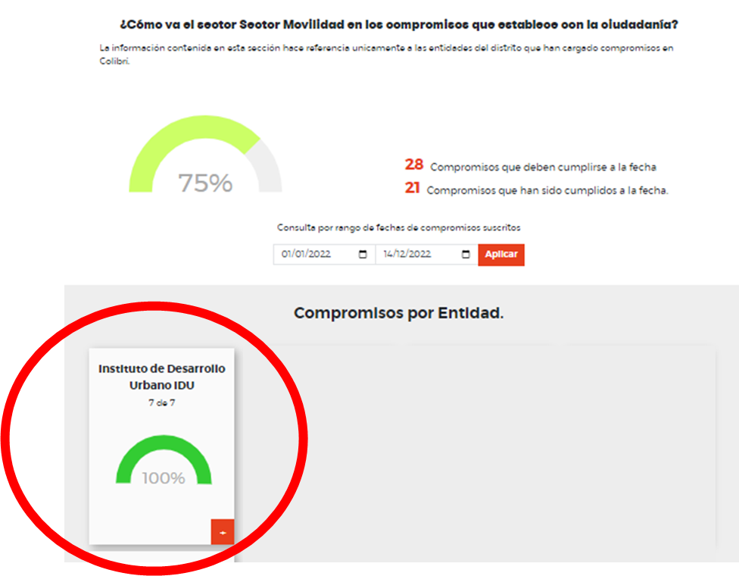

- Cumplimiento de compromisos UMV en la plataforma Colibrí de la Veeduría Distrital: en cuanto a la medición de realizada a través de la plataforma Colibrí se reporta un cumplimiento del 100% por ciento en los compromisos con la ciudadanía en la vigencia 2022, en los que se incluyeron los espacios de Rendición de Cuentas Locales.
- Cumplimiento de compromisos TRANSMILENIO en la plataforma Colibrí de la Veeduría Distrital: En la ejecución de los Encuentros Feriales se atendieron las inquietudes de las comunidades de manera verbal y/o por escrito. No se asumieron compromisos, por lo cual no fue necesario incluir información en la Plataforma Colibrí.

- Cumplimiento de compromisos Empresa Metro de Bogotá S.A. en la plataforma Colibrí de la Veeduría Distrital: En la ejecución de los Encuentros Feriales se atendieron las inquietudes de las comunidades de manera verbal y/o por escrito. No se asumieron compromisos, por lo cual no fue necesario incluir información en la Plataforma Colibrí.

- Cumplimiento de compromisos Terminal de Transporte S.A en la plataforma Colibrí de la Veeduría Distrital: la medición realizada por la plataforma Colibrí de la Veeduría Distrital reporta un cumplimiento del 100% de los compromisos de la TTSA con la ciudadanía entre enero de 2022 a 15 de diciembre de 2022 en el proceso de rendición de cuentas.

- Resultados de la percepción de la ciudadanía:

En cuanto a los resultados de la encuesta aplicada que buscaba conocer la percepción de la ciudadanía con respecto los Encuentros Feriales de Audiencia Pública de Rendición de Cuentas realizados en las 20 localidades de Bogotá, a continuación, presentamos las cifras:

En cuanto a la pregunta: ¿Cómo califica el Encuentro Ferial de Rendición de Cuentas del Sector Movilidad? Teniendo en cuenta la escala de 1 equivalente a muy malo y 5 muy bueno.

Ilustración 29. Calificación del Encuentro Ferial

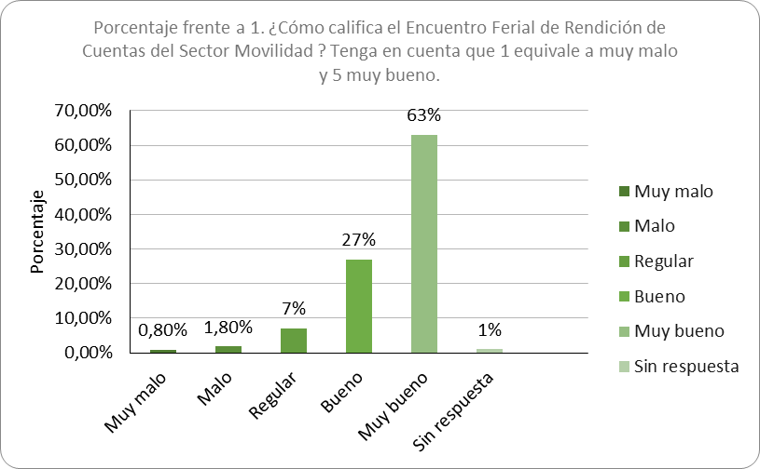

Se identifica que de las 461 personas que diligenciaron la encuesta el 63 por ciento coincidió en que los Encuentros Feriales fueron muy buenos, el 27 por ciento buenos, 7 por ciento regulares, 1.8 por ciento malos, el 0.8 por ciento muy malo y el 1 por ciento no suministró respuesta.

Con respecto a la pregunta: ¿Considera que la información presentada en el Encuentro Ferial fue clara?

Ilustración 30. Información clara

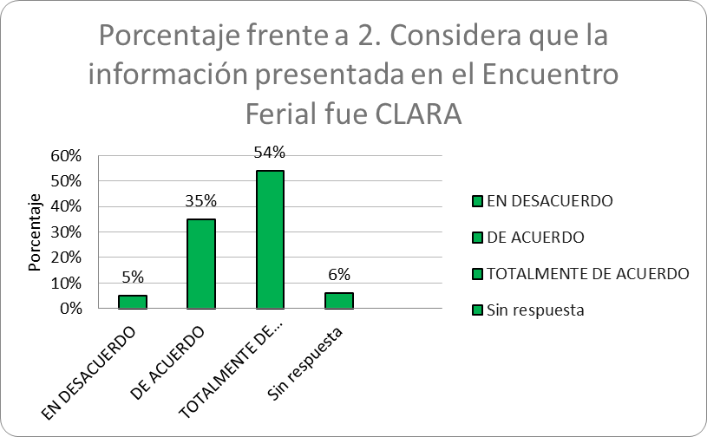

De las 461 personas que contestaron la Encuesta de Percepción el 54 por ciento respondió que estaba de acuerdo con que la información fue clara en el Encuentro Ferial, el 35 por ciento respondió que estaba de acuerdo, el 5 por ciento que estaba en desacuerdo y el 6 por ciento no dispuso una respuesta.

Sobre la pregunta: ¿Considera que la información presentada en el Encuentro Ferial fue importante?

Ilustración 31. Información importante

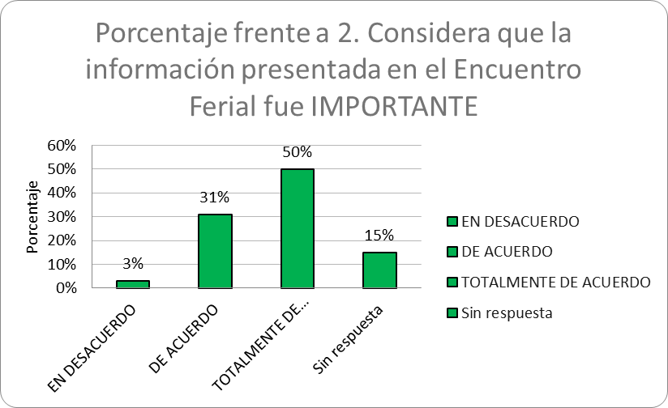

El 50 por ciento de las personas que diligenciaron la encuesta respondieron que estaba totalmente de acuerdo con que la información suministrada en fue importante, el 31 por ciento estuvo de acuerdo con esta afirmación, el 3 por ciento considero que estaba en desacuerdo y el 15 por ciento no respondió a la pregunta.

Frente a la pregunta: ¿Considera que la información presentada en el Encuentro Ferial fue oportuna?

Ilustración 32. Información oportuna

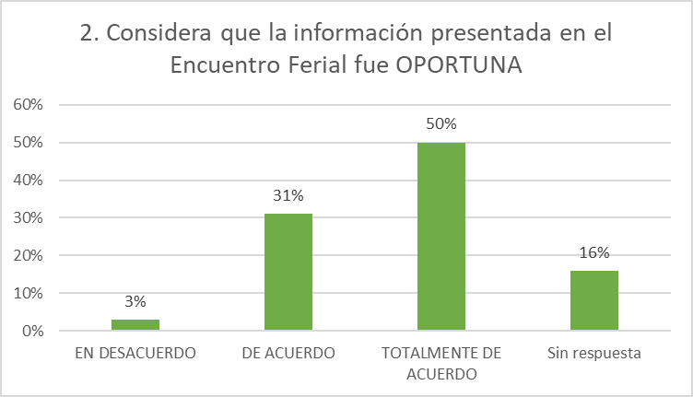

El 50 por ciento contestó que estaba de acuerdo con la oportunidad de la información, el 31 por ciento está de acuerdo, el 3 por ciento en desacuerdo y el 16 por ciento no respondió a la pregunta.

En cuanto a la pregunta: ¿Considera que los temas de este Encuentro Ferial de Rendición de Cuentas en la localidad fueron discutidos de manera amplia y suficiente? Teniendo en cuenta la escala de 1 equivalente a confuso e insuficiente y 5 muy amplio y suficiente.

Ilustración 33. Los temas fueron discutidos ampliamente

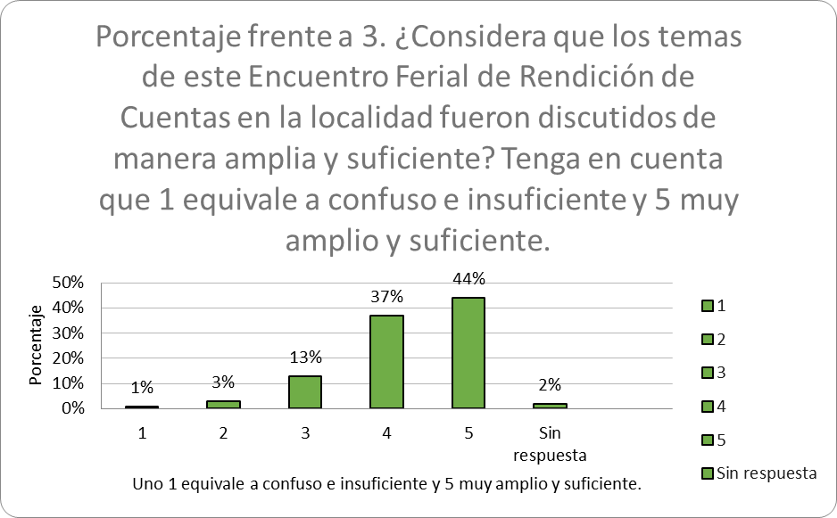

El 44 por ciento con participante en la encuesta considera que fue muy amplio y suficiente y el 1 por ciento señaló que fue confuso e insuficiente.

La siguiente pregunta: ¿La explicación sobre la metodología de participación en el encuentro ferial fue? Teniendo en cuenta la escala de 1 equivalente a muy confuso y 5 muy clara.

Ilustración 34. Calificación de la metodología
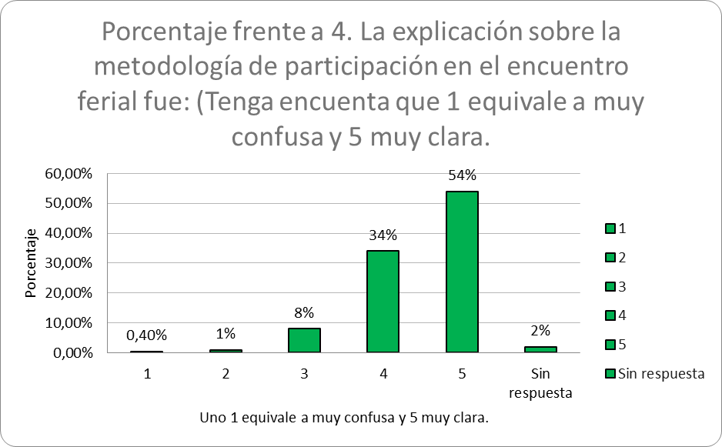

El 54 por ciento de las personas considera que la metodología de participación usada para el Encuentro Ferial fue muy clara y el 0.4 por ciento considera que fue muy confusa.

Así mismo a la pregunta de: ¿Señale 2 aspectos en los que podría mejorar el Encuentro Ferial de rendición de cuentas locales del Sector Movilidad localidad?

Ilustración 35. Aspectos de mejora del Encuentro Ferial

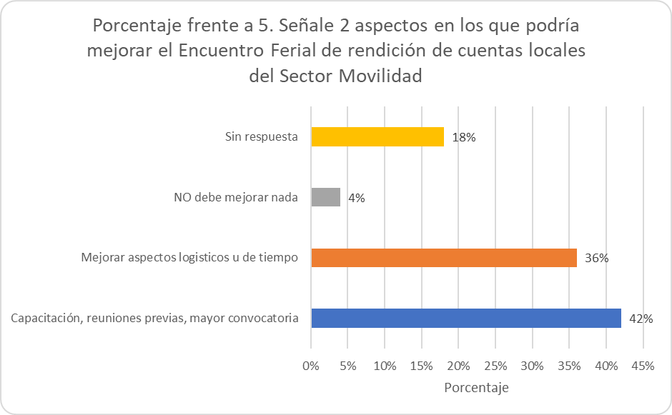
El 42 por ciento sugirió que se realizaran capacitaciones, reuniones y aumentara la convocatoria a los Encuentros Feriales, el 36 por ciento solicitó mejorar algunos aspectos logísticos y de tiempo, 4 por ciento considera que no se debe mejorar nada y el 18 por ciento no suministro una respuesta.

En cuanto a la pregunta: Mencione 3 temas que le gustaría que se trataran en los Encuentros Feriales locales de Rendición de Cuentas del Sector Movilidad localidad.

Ilustración 36. Temas que a la ciudadanía le gustaría tratar

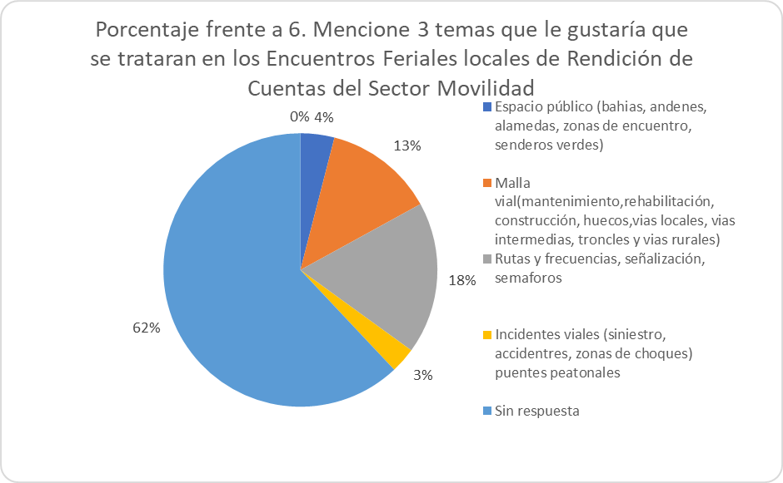

El 18 por ciento tiene interés en conocer las rutas y frecuencias de las rutas de TRANSMILENIO S.A., la señalización y la semaforización, el 13 por ciento está interesado en el mantenimiento, rehabilitación, construcción, huecos de las vías locales e intermedias, rurales y arteriales, el 3 por ciento están interesados en los incidentes viales como los siniestros, accidentes, zonas de choques y puentes peatonales. Finalmente, el 62 por ciento no macó una respuesta a esta pregunta.

Sobre la pregunta: ¿Cómo le parece trabajo de las Entidades del Sector Movilidad?

Ilustración 37. Calificación sobre el trabajo de las Entidades del sector
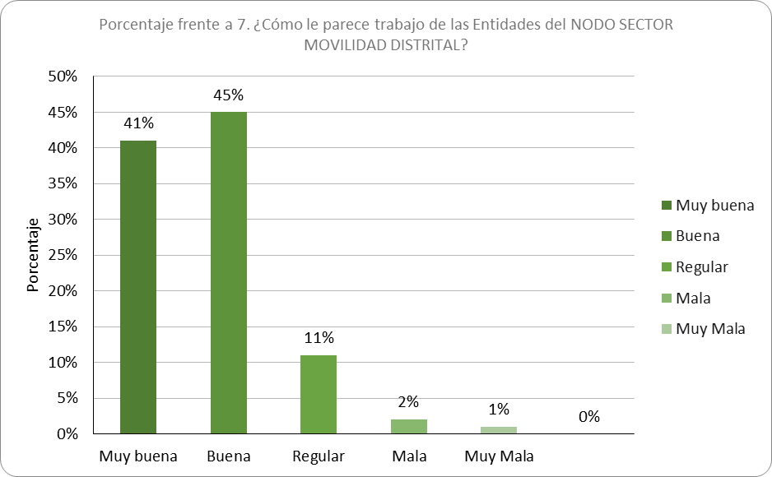

El 45 por ciento de los participantes contestaron que fue buena, el 41 por ciento muy buena, el 11 por ciento regular, el 2 por ciento mala y el 1 por ciento muy mala.

REFERENCIAS BIBLIOGRÁFICAS

- Ley 1757 de 2015: https://www.funcionpublica.gov.co/eva/gestornormativo/norma_pdf.php?i=65335

- Manual Único de Rendición de Cuentas. Versión 2. Capítulo I. Departamento Administrativo de la Función Pública. Bogotá D.C., Colombia. Febrero 2019.

- Metodología Proceso de Rendición de Cuentas de la Administración Distrital y Local. Veeduría Distrital. Bogotá D.C., 2018.

ANEXOS

- Anexo 1. Formato modelo de registro de asistencia para los diálogos ciudadanos “Conversatorios”
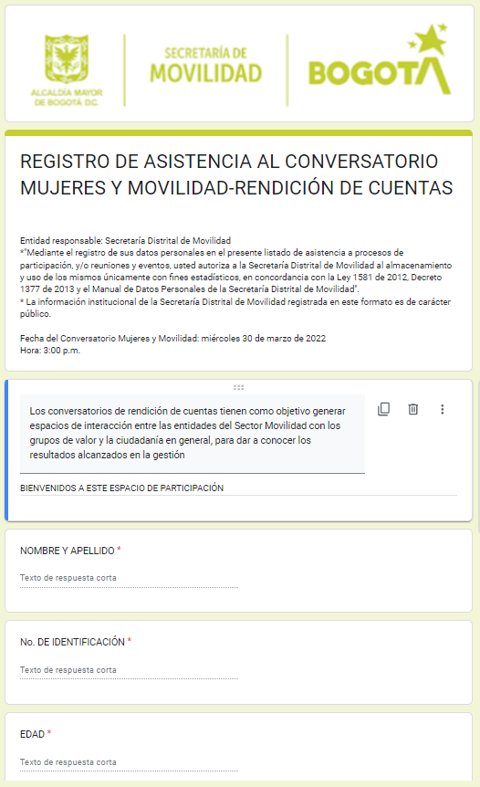
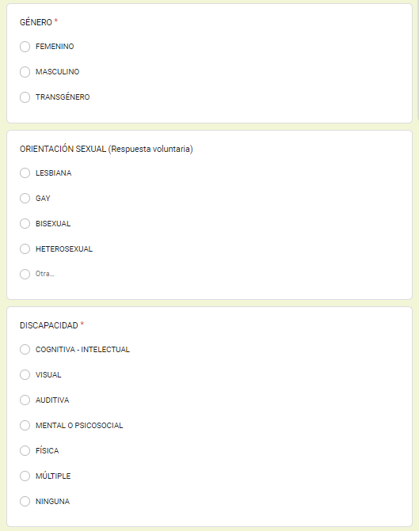

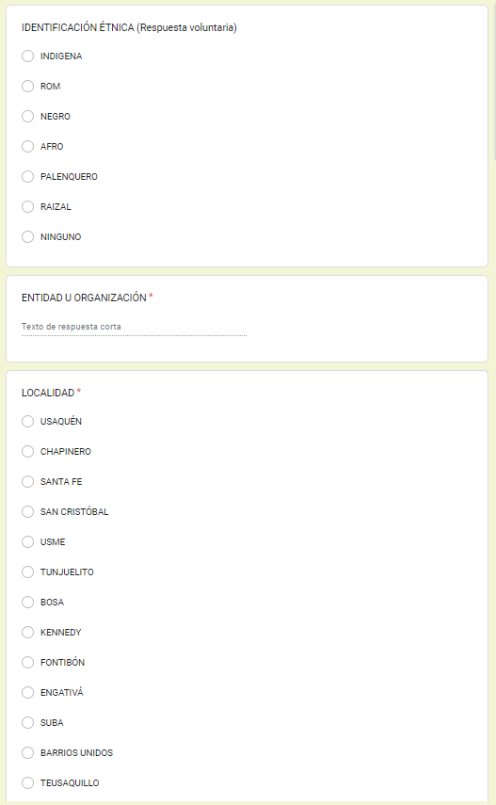

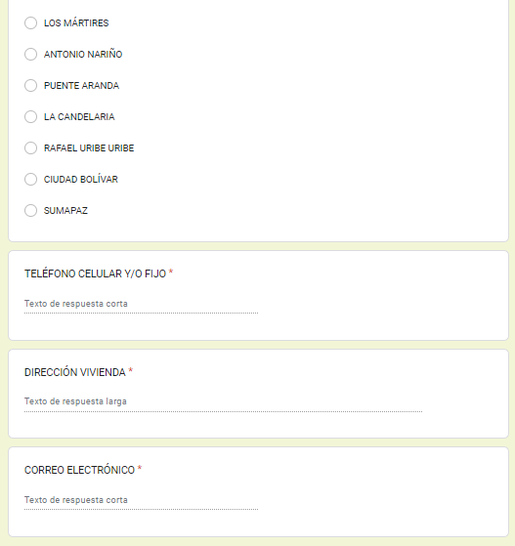

- Anexo 2. Formato modelo evaluación del diálogo ciudadanos “Conversatorios”

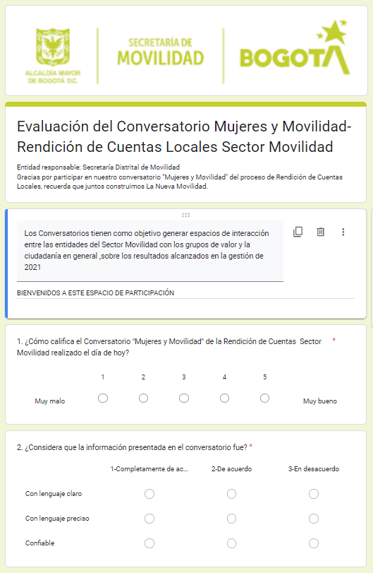

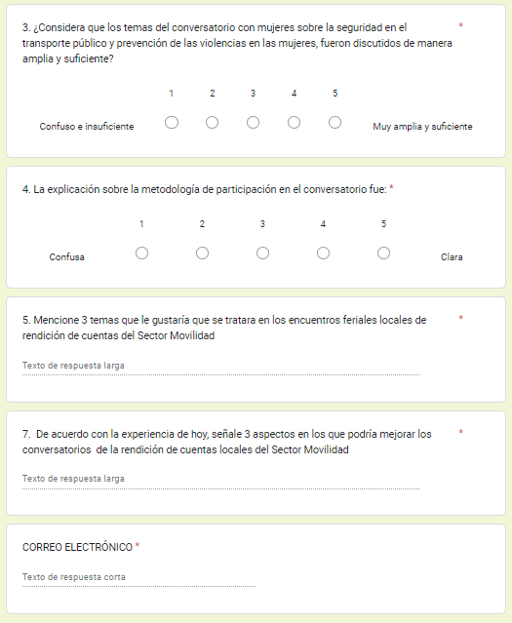

- Anexo 3. Preguntas concurso diálogos ciudadanos nodales

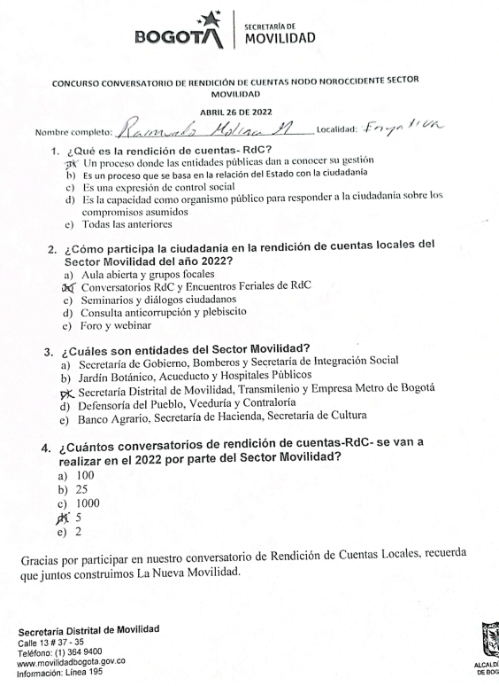

- Anexo 4. Consolidado solicitudes diálogos ciudadanos 2022 Sector Moviidad

SEGUIMIENTOS SOLICITUDES CONVERSATORIOS CIUDADANOS RDC 2022 SECTOR MOVILIDAD BOGOTA
ENCUENTROS FERIALES CIUDADANOS | EMPRESA METRO | TRASMILENIO S.A | UNIDAD DE MANTENIMIENTO VIAL | INSTITUTO DE DESARROLLO URBANO | TERMINAL DE TRANSPORTE S.A | SECRETARIA DISTRITAL DE MOVILIDAD
 | # respuestas recibidas | # respuestas recibidas | # respuestas recibidas | # respuestas recibidas | # respuestas recibidas | # respuestas recibidas
CONVERSATORIO DE MUJERES | 0 | 18 | 0 | 0 | 0 | 9
CONVERSTORIO JOVENES Y MOVILIDAD | 0 | 3 | 0 | 0 | 0 | 5
NODO OCCIDENTE.  CONVERSATORIO ARREGLO DE VÍAS E INVASIÓN DEL ESPACIO PÚBLICO POR MAL PARQUEO | 0 | 0 | 8 | 0 | 0 | 21
NODO SUR  TRANSPORTE PUBLICO Y SEÑALIZACIÓN | 0 | 16 | 0 | 0 | 0 | 17
NODO CENTRO | 0 | 0 | 1 | 0 | 0 | 20
total | 0 | 37 | 9 | 0 | 0 | 72

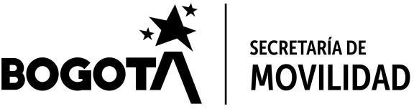

- Anexo 5. Formato para la sistematización de los diálogos ciudadanos y la audiencia pública de rendición de cuentas.

Formato para la sistematización de los diálogos ciudadanos y la Audiencia Pública de Rendición de cuentas
Nombre del espacio: Entidad: Fecha: Lugar/medio(plataforma): Hora de inicio: Hora de finalización: Número de asistentes:
1. Temas presentados por el Directivo de la entidad durante la jornada
Orientación para el diligenciamiento:
Enuncie los temas o asuntos presentados por la administración distrital/local en el espacio de diálogo ciudadano o audiencia pública
Ejemplo  1. Recuperación y conservación de | Ejemplo  2. Recuperación de bosques.
2. Inquietudes, observaciones o propuestas de la ciudadania |  | 3. Respuesta a las inquietudes  presentadas | 4. Compromisos asumidos
Orientación para el diligenciamiento:  Relacione todas las inquietudes, observaciones o propuestas presentadas por los ciudadanos durante el espacio de diálogo ciudadano o audiencia pública |  | Orientación para el diligenciamiento:  Relacione las respuestas dadas por la administración, entidades o alcaldías locales a las inquietudes, observaciones o propuestas ciudadanas presentadas por los ciudadanos durante el espacio de diálogo ciudadano o audiencia pública | Orientación para el diligenciamiento:  Enuncie todos los compromisos asumidos por la administración entidades o alcaldías locales en cabeza del(la) Secretario(a), Director(a), Gerente o Alcalde(sa) Local con los ciudadanos durante el espacio de diálogo ciudadano o la audiencia pública
Ejemplo  ¿Qué intervención específica realizó la entidad en 2016 o prevé |  | Ejemplo  La respuesta se comunicará en la | Ejemplo  Sin compromiso
Ejemplo  ¿Qué ha hecho el Jardín Botánico para recuperar las zonas de bosque afectadas por incendios forestales? |  | Ejemplo  Durante el 2016, el Jardín Botánico recuperó más de 2.000 hectáreas de | Ejemplo  Para el 2017, se avanzará en la recuperación de 1.500 hectáreas más de zonas afectadas
Aportes para la Audiencia de RdC de la Entidad
5. Temas recurrentes
Enuncie en este espacio los temas recurrentes presentados por la ciudadanía que deberían ser tratados por el Directivo en la Audiencia Pública de Rendición de Cuentas.
Anexos | 6. Agenda de la jornada
 | 7. Metodología del diálogo ciudadano o Audiencia Publica de rendición de cuentas
 | 8. Listados vitual de asistencia / evidencia de cantidad de participantes y datos de los mismos
 | 9. Registro audiovisual de la sesión
Nombre de la persona que |  | Nombre del/la moderador/a del diálogo
Correo electrónico: |  | Correo electrónico:

- Anexo 6. Formato modelo de inscripción para las audiencias públicas “Encuentros feriales” de rendición de cuentas

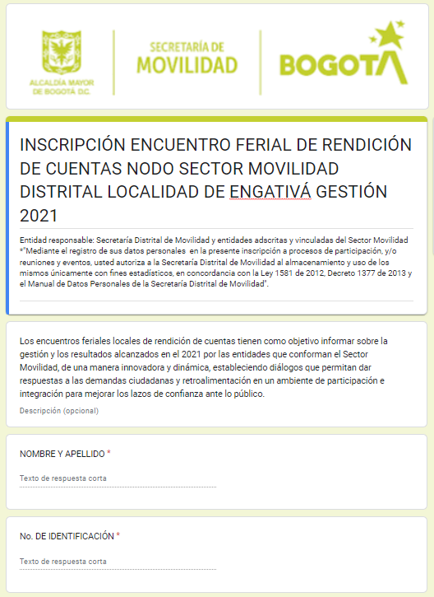

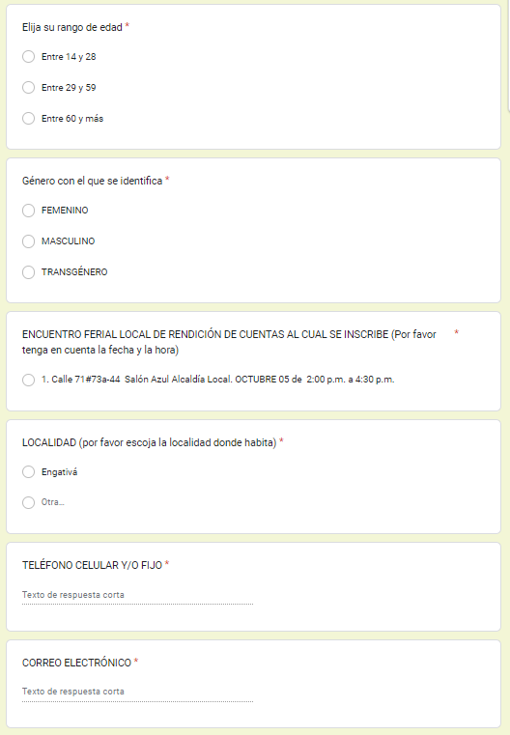

- Anexo 7. Preguntas evaluación audiencias públicas participativas locales

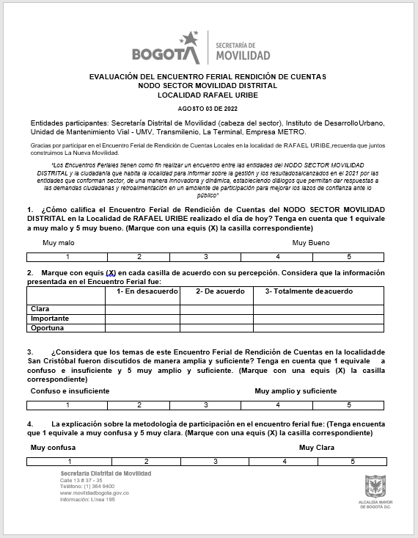

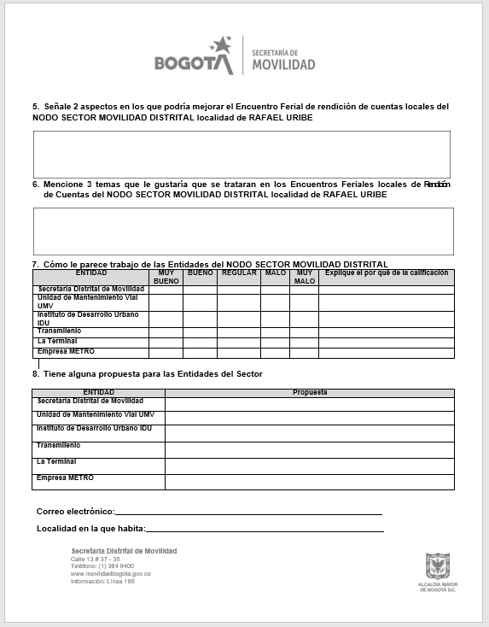

- Anexo 8. Preguntas encuesta a la ciudadanía preparatoria diálogos ciudadanos “Conversatorios”

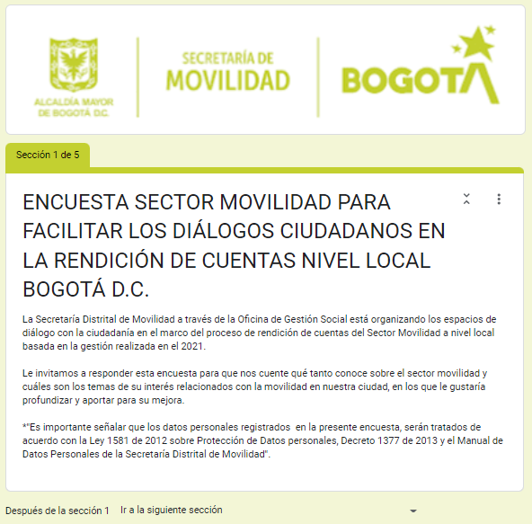

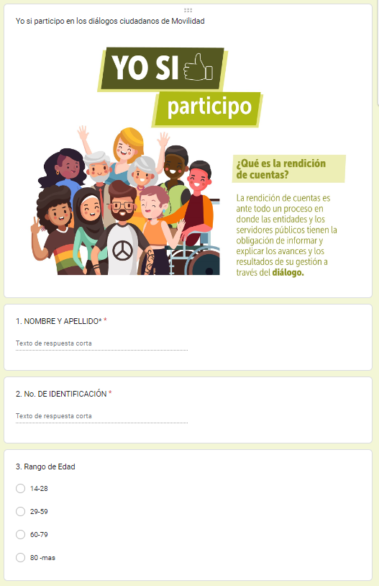
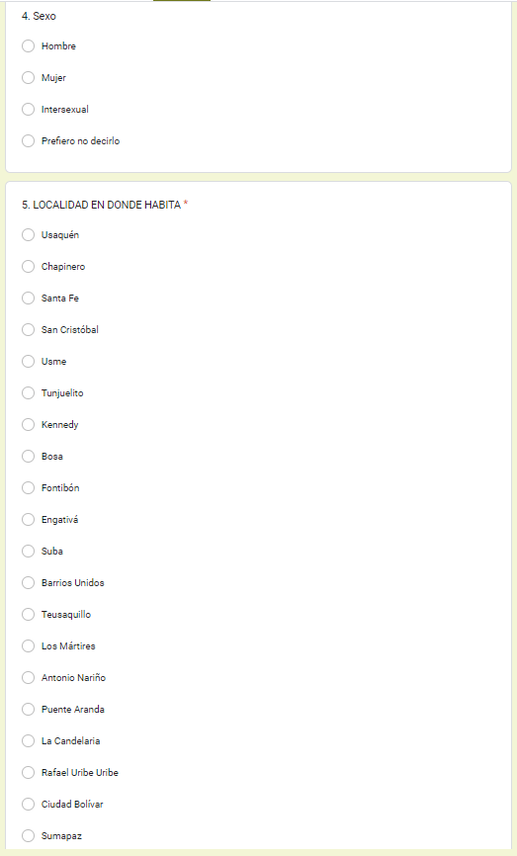

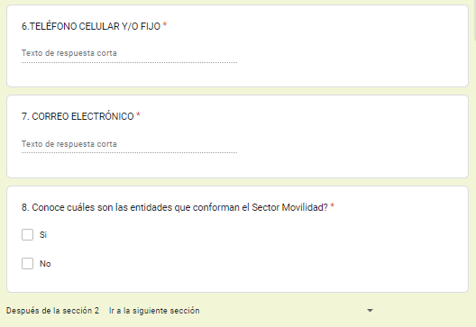

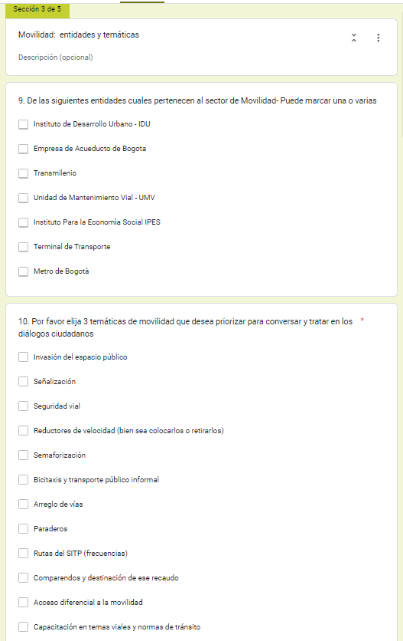

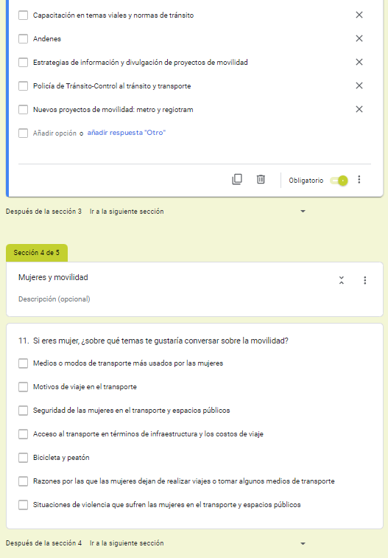

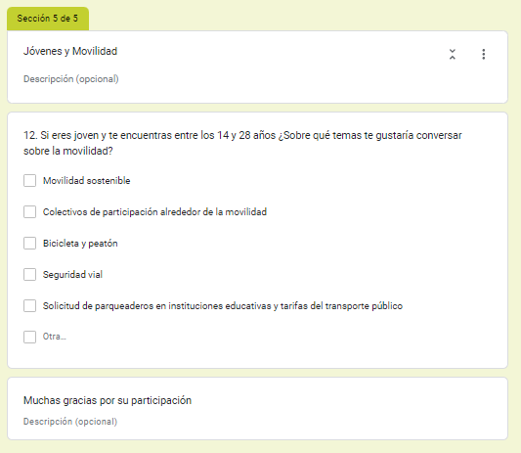

- Anexo 4. Consolidado solicitudes audiencias públicas 2022 Nodo Sector Movilidad Distrital.

ENCUENTROS FERIALES
 | EMPRESA METRO | TRASMILENIO S.A | UNIDAD DE MANTENIMIENTO VIAL | INSTITUTO DE DESARROLLO URBANO | TERMINAL DE TRANSPORTE S.A | SECRETARIA DISTRITAL DE MOVILIDAD
KENNEDY | 3 | 7 | 12 | 5 | 0 | 15
BOSA | 0 | 4 | 1 | 0 | 3 | 6
CIUDAD BOLIVAR | NA | 10 | 3 | 5 | 0 | 9
USME | NA | 3 | 4 | 3 | 0 | 15
TUNJUELITO | NA | 4 | 3 | 4 | 0 | 5
SAN CRISTOBAL | NA | 2 | 4 | 0 | 0 | 8
RAFAEL URIBE | NA | 3 | 6 | 3 | 0 | 12
SANTA FE | 0 | 3 | 2 | 0 | 0 | 9
ANTONIO NARIÑO | 1 | 1 | 3 | 4 | 0 | 9
LOS MÁRTIRES | 1 | 3 | 1 | 0 | 0 | 23
LA CANDELARIA | NA | 2 | 3 | 0 | 0 | 10
PUENTE ARANDA | 0 | 0 | 4 | 1 | 0 | 14
TEUSAQUILLO | 0 | 2 | 4 | 4 | 4 | 6
CHAPINERO | 0 | 0 | 1 | 4 | 2 | 12
FONTIBON | NA | 0 | 5 | 7 | 0 | 17
ENGATIVÁ | 0 | 2 | 12 | 0 | 0 | 15
SUBA | 0 | 6 | 1 | 4 | 0 | 12
BARRIOS UNIDOS | 0 | 2 | 1 | 7 | 0 | 21
USAQUEN | 0 | 1 | 6 | 4 | 4 | 10
SUMAPAZ | 0 | 0 | 2 | 0 | 0 | 1
TOTAL | 5 | 55 | 78 | 55 | 13 | 229

Ver Manual Único de Rendición de Cuentas - MURC. Versión 2. Capítulo I. Departamento Administrativo de la Función Pública. Bogotá D.C., Colombia. Febrero 2019. Pg. 15.
Ver Protocolo para la rendición de cuentas permanente en las entidades del Distrito-Información, diálogo y responsabilidad. Secretaría General. Bogotá D.C., Colombia. 2020. Pg. 6.
Para mayor detalle de los diálogos ciudadanos, consultar el informe final de los diálogos ciudadanos en https://www.movilidadbogota.gov.co/web/rendicion de cuentas locales
https://www.movilidadbogota.gov.co/web/centros-locales-de-movilidad

